**ОКОНЧАТЕЛЕН ДОКЛАД**

**от**

**разследване на железопътно произшествие – дерайлиране на вагони от състава на директен товарен влак № 20692 в гара Мездра на 14.12.2021 г.**

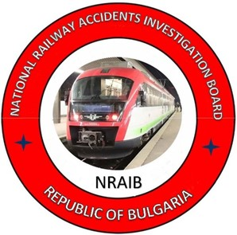

**2022**

**ЦЕЛ НА РАЗСЛЕДВАНЕТО И СТЕПЕН НА ОТГОВОРНОСТ**

Разследването на тежки произшествия, произшествия и инциденти се осъществява от независим разследващ орган ,,Национален борд за разследване на произшествия във въздушния, водния и железопътния транспорт“ (НБРПВВЖТ) към Министерски съвет (МС) на Република България и има за цел да установи обстоятелствата и причините, довели до тяхното реализиране, с оглед подобряване на безопасността и предотвратяването на други. Разследването в никакъв случай не включва **определянето на вина или отговорност.**

Разследването се извършва в съответствие с изискванията на ДИРЕКТИВА (ЕС) 2016/798 на Европейския парламент и на Съвета от 11 май 2016 година относно безопасността на железопътния транспорт, Закон за железопътния транспорт (ЗЖТ), Наредба № 59 от 5.12.2006 г. за управление на безопасността в железопътния транспорт, Наредба № Н-32 от 19.09.2007 г. за съгласуването на действията и обмяната на информация при разследване на железопътни произшествия и инциденти между Министерството на транспорта и Министерството на вътрешните работи и Споразумение за взаимодействие при разследване на произшествия и инциденти във въздушния, водния и железопътния транспорт между Прокуратурата на Република България, Министерството на вътрешните работи и Министерството на транспорта, информационните технологии и съобщенията, в сила от 17.04.2018 г.

Докладите от разследванията следват изискванията на РЕГЛАМЕНТ (ЕС) 2020/572 на Комисията от 24 април 2020 година относно структурата, която трябва да се следва при изготвяне на окончателни доклади за разследване на железопътни произшествия и инциденти.

|  |  |  |
| --- | --- | --- |
| **СЪДЪРЖАНИЕ** | | |
| № | Наименование на раздела | Стр. |
|  | **Резюме** | 5 |
|  | **Разследване** | 11 |
|  | **Описание на събитието** | 15 |
|  | **Анализ на събитието** | 27 |
|  | **Заключения** | 54 |
|  | **Препоръки за безопасност** | 44 |

**АБРЕВИАТУРИ, ИЗПОЛЗВАНИ В ДОКЛАДА**

БДЖ ПП ЕООД – ,,БДЖ-Пътнически превози“ ЕООД – държавен превозвач на пътници

,,Булмаркет Рейл Карго“ ЕООД – лицензиран железопътен превозвач за превоз на товари

ВРУ – Вагоно-ревизорски участък

ГВП – Главен въздухопровод (в зависимост от контекста)

ГВП – Главен въздушен прекъсвач (в зависимост от контекста)

ДП НКЖИ – Държавно предприятие „Национална компания железопътна инфраструктура“ (управител на железопътната инфраструктура)

РЗОД – Регионално звено оперативно диспечерско

ДТВ – Директен товарен влак

ЗЖТ – Закон за железопътния транспорт

ИАЖА – Изпълнителна агенция „Железопътна администрация“

км – километър по железопътната инфраструктура

КМ – контактна мрежа

ЛОП – Лице, отговорно за поддръжката

МДТВ – Международен директен товарен влак

МРЦ Н68 – Маршрутно-релейна централизация тип Н68

Наредба № 59 – наредба за управление на безопасността в железопътния транспорт

НБРПВВЖТ – Национален борд за разследване на произшествия във въздушния, водния и железопътния транспорт (независим специализиран държавен орган за разследване)

ОГ – Оперативна група

ПЖПС – Подвижен железопътен състав

РОВР – Ръководство и отчитане на влаковата работа (в реално време)

РССМ – релсова самоходна специализирана машина

СУБ – Система за управление на безопасността

ТМРВ – Техник-механик ревизор вагони

УКСС – Устройство за комуникации, свръзки и съобщения в гарите

РЗС – ръчно стрелково заключване тип ,,Кука болт“

1. **Резю****ме**
   1. ***Кратко описание на събитието.***

На 14.12.2021 г. в 14:30 часа ДТВ № 20692 е заминал от гара Русе разпределителна по изготвено разписание с маршрут на движение Русе разпределителна – Горна Оряховица – Мездра – Бели извор. Влакът е в състав 24 вагона (празни) серия Fals, 96 оси, 585 тона с локомотив № 91522086004-2. Влакът се обслужва от железопътното предприятие за товарни превози ,,Булмаркет Рейл Карго“ ЕООД.

ДТВ № 20692 пристига в гара Борово в 16:58 часа, стои 10 минути за извършване съкратена проба ,,D“ (предвид профила на спускане в следващите две междугария). Влакът заминава за гара Моруница в 17:08 часа, преминава без спиране през гара Моруница в 17:16 часа и гара Бяла също без спиране в 17:30 часа.

ДТВ № 20692 пристига в гара Пордим в 19:50 часа, стои 7 минути за извършване на съкратена проба ,,D“ (предвид профила на спускане) и заминава за гара Плевен.

При преминаване на ДТВ № 20692 в 21:08 часа без спиране по четвърти главен коловоз на гара Червен бряг, постовият стрелочник в Пост № 1, докладва на дежурния ръководител движение, че при преминаването на влака покрай поста, намиращ се отдясно по посока на движението на влака, един от вагоните издава странен звук и излизат искри от колоосите на един от вагоните. Дежурният ръководител движение докладва на влаковият диспечер, че от състава на влака излизат искри. Влаковият диспечер нарежда на дежурния ръководител движение в гара Карлуково да спре ДТВ № 20692 за оглед от локомотивната бригада. Локомотивните машинисти обхождат влака и уведомяват, че всичко е изправно и влакът може да замине. След полученото заминаване от гара Роман, към 21:40 часа, дежурният ръководител движение първо лице в гара Мездра нарежда посредством МРЦ входен маршрут за трети свободен коловоз в отклонение.

Около 22:00 часа, ДТВ № 20692 преминава входния сигнал на гара Мездра и дежурният ръководител движение първо лице отваря изходния сигнал за преминаване на влака без спиране по трети коловоз за гара Руска Бяла. При навлизането на влака в гара Мездра скоростта на движение е 30 км/час. При посрещането на влака постовият стрелочник в Пост № 2 забелязва, че част от състава на влака удря апаратите на стрелки № 9 и № 11, след което спира около 22:03 часа в гарата. След направения оглед на мястото се установява, че влакът е раздвоен и са дерайлирали пет вагона (фиг. 1.1).

**Фиг. 1.1.**

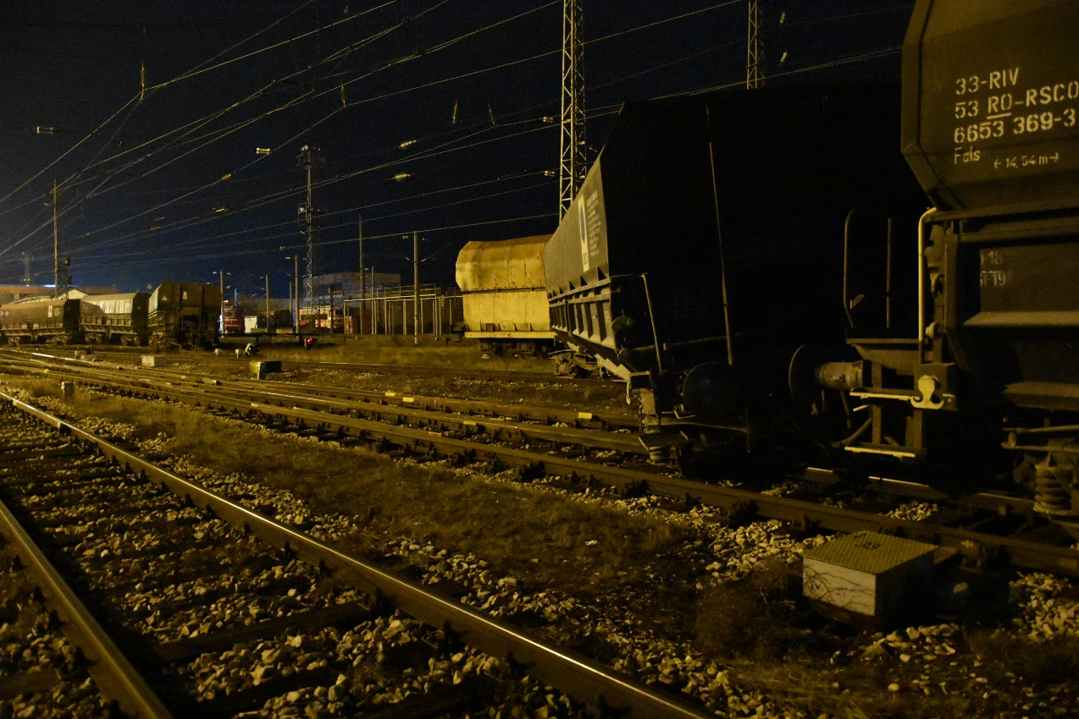

Посока на движение

Вследствие на дерайлирането няма пострадал персонал от гарата и от влака. Нанесени са щети на дерайлиралите пет вагона, на осигурителната техника и на железния път и съоръженията.

На 15 и 16.12.2021 г. след завършване на ремонтно възстановителните работи по железния път и осигурителната техника е разрешено движението през гара Мездра по път № 1 и път № 2 от и за гара Роман.

* 1. ***Място и време на настъпване на събитието.***

В 21:55 часа на 14.12.2021 г. при навлизане на ДТВ № 20692 в гара Мездра дерайлиралата колоос оставя следи по железния път, като първите са установени на 180 см от върха на сърцето на стрелка № 101 (фиг. 1.2, поз. 1).

**Фиг. 1.2. Стрелка № 101, на която са установени първите следи от дерайлирането на вагон № 33536653810-6.**

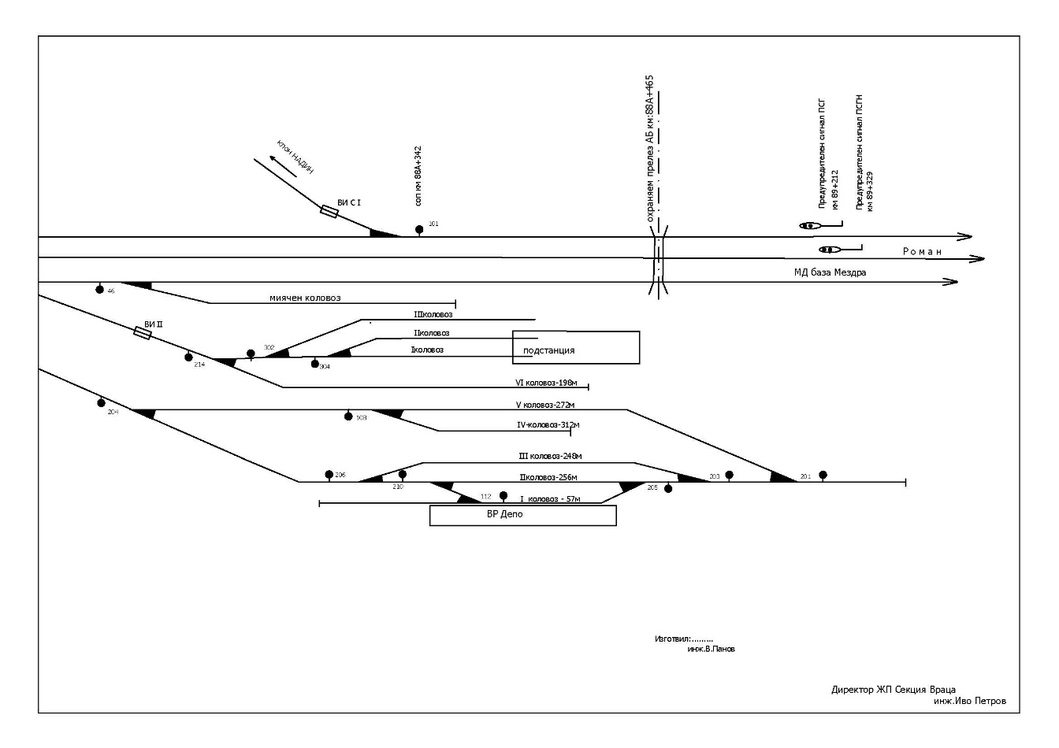

***1***

**Фиг. 1.3. Разстояние от точката на покачване на стрелка № 101 до началото на стрелка № 1.**

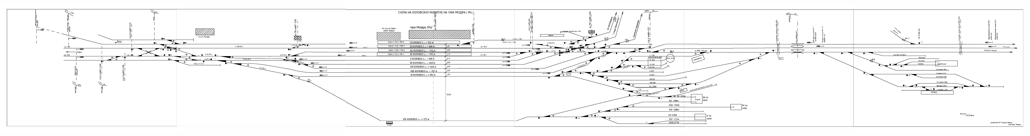

***519 m***

От точката на покачване на стрелка № 101 до стрелка № 1, влакът изминава 519 метра, без да има следи по скрепленията и траверсовата скара на железния път. Следи са установени от външната страна по главата на дясната релса в посока движението на влака към гара Мездра. Зоната на движение на влака след стрелка № 101 е в лява крива с радиус R=800 м с надвишение Н=70 мм, с профил в надолнище 1,5‰ (фиг. 1.3).

* 1. ***Фактори, обуславящи и допринасящи събитието.***

Обуславящ фактор за настъпване на произшествието е разпресоване на бандажната гривна на дясното колело на втора колоос на първа талига на вагон № 33536653810-6, 13-ти от състава на влака.

Допринасящ фактор за настъпване на произшествието е преминаването през стрелките на гърловината в гара Мездра, при което възникват значителни динамични хоризонтални напречни сили.

* 1. ***Непосредствени причини и последствия от събитието.***

Непосредствена причина за възникване на произшествието е дерайлиране на първата талига на 13-ти вагон, което е следствие от разпресоването на бандажната гривна по време на движение на влака, съчетано с възникналите значителни хоризонтални напречни сили при преминаване през входната гърловина на гара Мездра. Разпресоването на бандажната гривна вероятно е настъпило много преди гара Мездра, предвид състоянието на колелото и бандажната гривна след дерайлирането.

* 1. ***Препоръки за безопасност и адресати, към които са насочени.***

С цел предотвратяване други подобни произшествия, които биха имали тежки последици върху железопътната инфраструктура и подвижния състав, Комисията за разследване предлага на Националния орган по безопасността ИА ЖА препоръки за безопасност, относими към ,,Булмаркет Рейл Карго“ ЕООД и ДП НКЖИ.

С препоръка 1 се предлага ДП НКЖИ и ,,Булмаркет Рейл Карго“ ЕООД да запознаят заинтересования персонал със съдържанието на настоящия доклад.

С препоръка 2 се предлага ,,Булмаркет Рейл Карго“ ЕООД да осъществява прецизен контрол на техническото състояние на вагоните, както на граничните и влакообразуващи гари, така и при движението им по националната железопътна мрежа.

С препоръка 3 се предлага ,,Булмаркет Рейл Карго“ ЕООД да прецизира персонала, контролиращ техническото състояние на вагоните във възелните гари по маршрута на движение на влаковете.

С препоръка 4 се предлага ,,Булмаркет Рейл Карго“ ЕООД да изиска опресняване и контрол на маркировката от външната страна на бандажните колела за бърз и лесен контрол на сглобката бандаж – диск.

С препоръка 5 се предлага ИА ЖА да информира Националния орган по безопасност на Румъния и сертифициращия орган SCONRAIL Ltd за настъпили две последователно еднакви произшествия с подвижен състав, регистриран в румънския регистър на возилата, със собственик, ползвател и лице, отговорно за поддръжката ROLLING STOСK COMPANY SA, поради възможно лоша поддръжка на вагони серия 665/Fals.

1. **Разследв****ане**
   1. ***Решение за започване на разследването.***

Решението за започване разследване на произшествието е взето предвид сериозността и неговото въздействие върху безопасността. Разследването цели предотвратяването на такъв вид произшествия, които при сходни обстоятелства биха могли да доведат до тежки последствия с големи материални щети.

* 1. ***Мотиви за решението за започване на разследването.***

Решение за започване на разследване е взето от члена на управителния съвет на НБРПВВЖТ, ръководещ направление железопътен транспорт, на основание чл. 20, параграф 2, (а), (б) и (в) от Директива (ЕС) 2016/798, чл. 115к, ал. 1, т. 2 от ЗЖТ, чл. 76, ал. 1, т. 2 от Наредба № 59 от 5.12.2006 г., е назначена Комисия за разследване на произшествието от НБРПВВЖТ.

* 1. ***Обхват и ограничения на разследването.***

В обхвата на разследването са разгледани и анализирани движението на ДТВ № 20692, техническото състояние на ПЖПС и железопътната инфраструктура, нарушенията на нормативните актове, изпълнявани от субектите при извършване техническото осигуряване и безопасната експлоатация при влизане на подвижен състав (вагони) от чужда железопътна администрация. Специализираните вагони серия Fals, предназначени за насипни товари, са собственост на железопътното предприятие ROLLING STOСK COMPANY SA. Вагоните са наети по договор от фирма „Холцим България“ АД – Враца за натоварване с инертни материали (клинкер) за Република Румъния.

Предвид на реализираните щети, разследването е ориентирано върху обстоятелствата, довели до възникване на произшествието – дерайлиране на пет вагона от състава на ДТВ № 20692 в гара Мездра, които при малко по-различни обстоятелства биха могли да доведат до реализиране на произшествие със значителни материални щети.

* 1. ***Компетентности на лицата, участващи в разследването.***

Комисията за разследване се ръководи от заместник-председателя на управителния съвет на НБРПВВЖТ, ръководещ направление железопътен транспорт. В комисията за разследване са включени външни независими експерти – хабилитирани лица от научни среди и експерти със свободна професия с квалификация и професионална насоченост в области на дейности, относими към железопътна инфраструктура и подвижен железопътен състав.

* 1. ***Комуникация и консултации с лицата и субектите, участващи в събитието.***

Комисията определи параметрите на разследването и координира действията си с Оперативната група, която включва представители от двата субекта. Оперативната група събра всички документи и образци, както и записите от регистриращото устройство на локомотив № 91522086004-2 теглещ влака. Същите бяха предадени на Председателя на Комисията за разследване в НБРПВВЖТ. Проведе се интервю с лицата, пряко участвали в произшествието. От субектите беше изискана и предоставена информация относно поддръжката на железния път и съоръженията в гара Мездра, информация за ремонта, поддръжката и лицата, извършили техническите прегледи на вагоните на ДТВ № 20692. Проведе се интервю с органите по безопасността на двата субекта и с ръководството на железопътните предприятия ,,Булмаркет Рейл Карго“ ЕООД и ДП НКЖИ.

* 1. ***Степен на съдействие от страна на участващите субекти.***

По време на разследването железопътното предприятие ,,Булмаркет Рейл Карго“ ЕООД и ДП НКЖИ, в т.ч. и длъжностните лица, участващи в произшествието, оказаха пълно съдействие и предоставиха достъп на Комисията за разследване в НБРПВВЖТ до подвижния състав и железопътната инфраструктура.

* 1. ***Методи и техники на разследване и анализ.***

На 14.12.2021 г. в 21:56 часа е получено писмено уведомление с SMS и последвало устно уведомяване в 22:46 часа по мобилния телефон от дежурните длъжностни лица на управителя на железопътната инфраструктура за реализирано произшествие. Членът на УС на НБРПВВЖТ, ръководещ направление железопътен транспорт, анализира получената информация, уведоми двата субекта (ДП НКЖИ и ,,Булмаркет Рейл Карго“ ЕООД) и замина за мястото на произшествието с външни експерти.

Предвид нанесените материални щети на железопътната инфраструктура и на подвижния железопътен състав, Районна прокуратура Мездра е образувала досъдебно производство за установяване на обстоятелствата и причините, довели до възникване на произшествието и установяване на виновните длъжностни лица.

На място председателят на Комисията на НБРПВВЖТ изготви план за действия с представителите на разследващите органи по досъдебното производство от РУ МВР – Мездра под надзора на прокурор от РП – Мездра във връзка с образуваното досъдебно производство за съвместни огледи и създаване на организация на последващите действия във воденото независимо разследване.

Свалени са записите от регистриращото устройство на локомотив № 91522086004-2 обслужвал влака, за разшифровка, анализ и експертиза. От предварителните данни се установи, че при навлизането му в гара Мездра влакът се е движил със скорост около 30 км/ч.

Проведено е интервю с персонала, участвал в произшествието, от управителя на железопътната инфраструктура (дежурни ръководители по движението първо и второ лице, постови стрелочник на Пост № 1 в гара Мездра, персонал по ремонта и поддръжката на железопътната инфраструктура) и на железопътното предприятие/превозвач (локомотивната бригада на локомотив № 91522086004-2, обслужвал ДТВ № 20692). Допълнително бяха изискани и представени писмени показания от персонала на смяна в гара Червен бряг.

Извършиха се огледи на недерайлиралите 11 вагона на 3-ти коловоз от състава на ДТВ № 20692 с влаков локомотив № 91522086004-2. Огледи се извършиха и на дерайлиралите пет вагона от влака 12-ти, 13-ти, 14-ти, 15-ти и 16-ти и зоната на железния път и съоръженията, включваща разстоянието от точката на покачване на колелото върху релсата до окончателното спиране на влака. Определи се периметърът на засегнатия (повреден) железен път, жп стрелки и елементи на осигурителната техника. Установена бе точката на покачване на колелото и механизмът на последвалото дерайлиране. Установи се, че 13-ти вагон от състава на влака е дерайлирал първи и след себе си е увлякъл останалите четири вагона, които също са дерайлирали.

На стрелка № 1, обърната за трети отклонителен коловоз, вагон № 33536653810-6 – 13-ти от състава на влака, дерайлира с втората колоос на първата талига. Ясно видими са следите от свличане на лявото колело на втора колоос на първа талига по скрепленията на лявата раменна релса и езика. Дерайлиралата втора колоос на първа талига на 13-ти вагон от състава на влака при движението си разрушава електрическия стрелкови обръщателен апарат (ЕСОА) на стрелка № 11. Отключва маршрута и левият език на стрелката се отдалечава от лявата раменна релса под действие на значителните динамични хоризонтални напречни сили в контакта колело – релса. В тази зона втората талига на вагон № 13 заедно с вагони №№ 14, 15 и 16 от състава на влака, се насочват към осми коловоз, вследствие на което влакът се скъсва. Първата талига на 13-ти вагон се движи между седми и осми коловоз, а втората талига – по осми коловоз и спира на 25 м след стрелка № 19.

При огледа на 13-тия дерайлирал вагон № 33536653810-6 (спрял между седми и осми коловоз) се установи, че е разпресована бандажната гривна на дясното колело на втора колоос на първата талига, намерена в средната част на оста (между двете колела) – фиг.2.1.

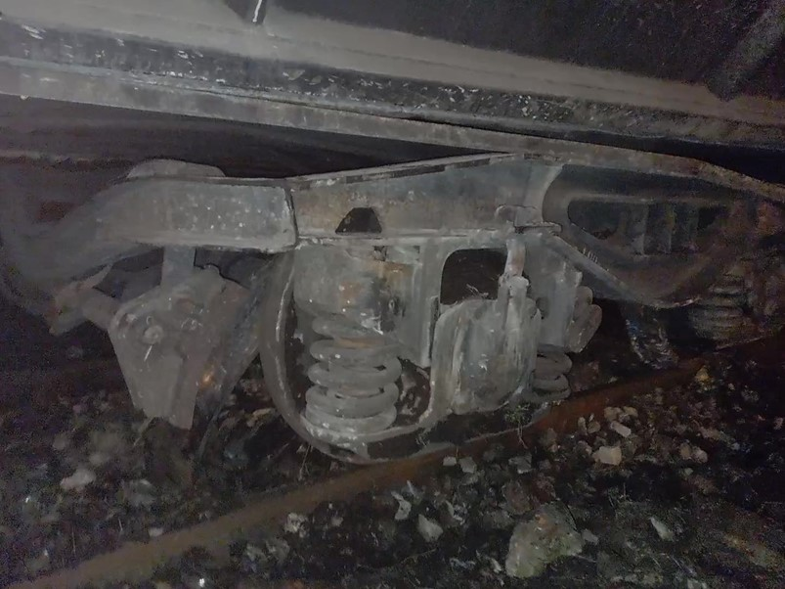

**Фиг. 2.1. Дясното колело с изпаднал бандаж.**

Бандажна гривна,

разпресована

и изпаднала от колелото.

Положението на 12-ти дерайлирал вагон, увлечен от вагон 13-ти, е под ъгъл 45° спрямо оста на железния път.

След завършване на огледите, с цел бързо възстановяване движението и капацитета на железопътната инфраструктура, комисията за разследване от НБРПВВЖТ и разследващият орган по досъдебното производство дадоха писмено разрешение на управителя на железопътната инфраструктура за започване на аварийно-възстановителни дейности. Последните осем недерайлирали вагона бяха изтеглени обратно в съседната гара Роман.

На мястото на произшествието органите по досъдебното производство съвместно с Комисията за разследване на НБРПВВЖТ и представителите на двата субекта, извършиха измервания на параметрите на железния път в зоната (точката) на дерайлиране на 13-ти вагон от състава на ДТВ № 20692 и се изготви констативен протокол.

От Националния орган по безопасността ИАЖА, бе предоставена справка относно редовната регистрация в Европейския регистър на возилата за всички вагони от състава на ДТВ № 20692.

На 27.01.2022 г. първият дерайлирал 13-ти вагон с № 33536653810-6 бе придвижен до Вагоноремонтен цех Мездра, където бяха извършени огледи и измервания от Оперативната група в присъствието на представители от Комисията за разследване от НБРПВВЖТ и досъдебното производство от РУ МВР – Мездра и РП – Мездра. Съставен бе констативен протокол за техническото състояние на вагона съгласно изискванията на националните нормативни актове.

На 01.02.2022 г. Комисията за разследване получи събраната документация, предадена от оперативната група в УДВГД – София, относно разследването на железопътно произшествие – дерайлиране на 5 вагона от състава на ДТВ № 20692 в гара Мездра на 14.12.2021 г.

На 02.03.2022 г. във ВР Цех Мездра в присъствието на Комисията за разследване от НБРПВВЖТ и представители на досъдебното производство от РУ МВР – Мездра се извърши експеримент за установяване наличието на осигурителния пръстен между бандажната гривна и диска. Бандажната гривна беше срязана на две места под ъгъл 90º. След направеното срязване се установи, че осигурителният пръстен е наличен на мястото си (в технологичния канал на бандажната гривна) горната част към диска се е срязала, а долната се е развалцовала вследствие на триенето между бандажа и диска на колелото от са се образували видими двустранни пукнатини встрани от канала.

* 1. ***Трудности, срещани по време на разследването****.*

По време на разследването на Комисията за разследване от НБРПВВЖТ представителите на оперативната група и органите по безопасността на управителя на железопътната инфраструктура и железопътното предприятие/превозвач оказаха пълно съдействие. Дейностите по възстановяване на железопътната инфраструктура и подвижния железопътен състав започнаха след писмено разрешение от разследващите структури на досъдебното производство и председателя на Комисията за разследване в НБРПВВЖТ.

* 1. ***Взаимодействие със съдебните органи.***

В съответствие с действащото в сила от 17.04.2018 г. Споразумение за взаимодействие между органите по досъдебното производство и Комисията за разследване от НБРПВВЖТ по време на разследването се извърши обмяна на информация, документи и материали между страните. От страна на досъдебното производство, наблюдаващият прокурор по делото от РП – Мездра с прокурорско разпореждане задържа дерайлиралия 13-ти вагон от състава на ДТВ № 20692 до приключване на досъдебното и техническо разследване.

* 1. ***Друга информация от значение за контекста на разследването.***

В контекста на воденото разследване на 01.01.2022 г. последва втори подобен случай със същата серия вагони Fals с бандажни колооси, празни с регистрация в Европейския регистър на возилата от железопътното предприятие ROLLING STOСK COMPANY SA – Р. Румъния.

*Кратко експозе на произшествието:*

На 01.01.2022 г. в 15:25 часа ДТВ № 10693 заминава от гара Дупница в състав 26 вагона (празни), 657 тона, теглен с локомотив № 91521080028-9, обслужван с локомотивен машинист І лице и локомотивен машинист ІІ лице. Влакът се движи по разписание за гара Любеново предавателна. През времето на движение на влака, той е спазвал скоростите на движение.

В гара Долни Раковец ДТВ № 10693 пристига в 15:58 часа, приет на трети приемно-отправен коловоз. На втори главен коловоз е приет пътнически влак № 50231 на БДЖ ПП ЕООД. След срещата на двата влака в 16:04 часа дежурният ръководител движение нарежда маршрутите за едновременно заминаване на пътнически влак № 50231 и ДТВ № 10693. ДТВ № 10693 потегля, в същото време помощник машинистът на пътнически влак № 50231вижда, че от състава на ДТВ № 10693 има дерайлирал вагон на трети коловоз и по телефона уведомява дежурния ръководител движение. Локомотивният машинист на пътническия влак № 50231 подава сигнал „Обща тревога” с локомотивната свирка. Дежурният ръководител движение, чрез гаровата централизация задейства бутон „закрит сигнал“ на трети коловоз за ДТВ № 10693. Влак изминава 140 метра и спира пред затворения изходен светофор в 16:05 часа. Постовият стрелочник на Пост № 2, подготвяйки маршрута за приемане на БВ № 5622 на четвърти коловоз, констатира, че са счупени ръчните заключалки на стрелка № 5, тип „Колбен-Данек“ вследствие на дерайлиралия вагон от ДТВ № 10693. При извършения оглед на ДТВ № 10693 от дежурния ръководител движение и локомотивната бригада, установяват че 21-ви по ред вагон № 33536654970-7 е дерайлирал с двете колооси на първата талига.

Причина за дерайлирането е разхлабен бандаж на дясното колело на първата колоос от първата талига на вагона. Вагоните в състава на ДТВ № 10693 са от същата серия – 665/Fals.

Преди заминаване на ДТВ № 10693 от гара Дупница е извършена проба ,,А“ (пълна проба) от техник механик ревизор вагони (ТМРВ) - служител на ,,Булмаркет Рейл Карго“ ЕООД, влакът е предаден технически изправен.

Дерайлирането е възникнало при същите обстоятелства и поради същите причини, както при дерайлирането на 13-ти вагон от състава на ДТВ № 20692 в гара Мездра на 14.12.2021 г.

1. **Описани****е на събитието**
   1. ***Информация за събитието и контекста.***
      1. *Описание на вида на събитието.*

На 12.12.2021 г. железопътното предприятие/превозвач на товарни превози ,,Булмаркет Рейл Карго“ ЕООД представя писмена заявка до ДП НКЖИ за назначаване на МДТВ № 54641 с маршрут на движение Гюргево Север – РП Дунав – Русе разпределителна. Назначаването на влака е на основание на договор между железопътното предприятие ROLLING STOCK COMPANY SA и фирма „Холцим България“ АД – Враца за извършване на железопътни превози между Р. Румъния и Р. България. Превоза ще се извършва със специализирани вагони серия 665/Fals, предназначени за насипни инертни материали (клинкер), осигурени от ROLLING STOCK COMPANY SA. Влаковете ще се обслужват от железопътното предприятие/превозвач на товарни превози ,,Булмаркет Рейл Карго“ ЕООД.

С диспечерска заповед на старши диспечер в ЦДР към ДП НКЖИ е назначен МДТВ № 54641 за движение по технологично трасе № 23 с разписание:

**Предложено разписание:**

|  |  |  |  |  |
| --- | --- | --- | --- | --- |
| МДТВ № 54641, спирачен процент 45%, Лок. 601 / 12.12.2021 г. | | | | |
|  | Гюргево север | - | - : - | 22:55 |
| 60 | Дунав РП | 18 | - : - | 23:13 |
|  | Русе разпределителна | 7 | 23:20 | - : - |

**Реално разписание:**

|  |  |  |  |  |
| --- | --- | --- | --- | --- |
| МДТВ № 54641, спирачен процент 45%, Лок. 601 / 12.12.2021 г. | | | | |
|  | Гюргево север | - | - : - | 15:55 |
| 60 | Дунав РП | 18 | - : - | 16:13 |
|  | Русе разпределителна | 7 | 16:20 | - : - |

След пристигане на МДТВ № 54641 в 16:20 часа в гара Русе разпределителна, която е обменна гранична гара за пристигащи и заминаващи влакове от и за Република Румъния, е извършен технически и търговски преглед от техник механик ревизор вагони (ТМРВ), служител на ,,Булмаркет Рейл Карго“ ЕООД. При извършения технически преглед на влака не са констатирани нередности по вагоните, застрашаващи безопасността на движението.

На 14.12.2021 г. железопътното предприятие/превозвач ,,Булмаркет Рейл Карго“ ЕООД представя писмена заявка до ДП НКЖИ да се назначи за движение ДТВ № 20692 с направление от гара Русе разпределителна до гара Бели извор (фиг. 3.1).

На 14.12.2021 г. в гара Русе разпределителна на ДТВ № 20692 е изготвен натурен лист от служител на ,,Булмаркет Рейл Карго“ ЕООД за състава на влака – 24 вагона серия Fals (празни), 96 оси, 585 тона.

На 14.12.2021 г. в гара Русе разпределителна в 13:00 часа техник механик ревизор вагони (ТМРВ), служител на ,,Булмаркет Рейл Карго“ ЕООД, извършва технически преглед и пълна проба ,,А“ на ДТВ № 20692. В 14:10 часа ТМРВ докладва на дежурния ръководител движение в гарата, че влакът е технически изправен и готов за заминаване.

На 14.12.2021 г. от гара Русе разпределителна в 14:30 часа заминава ДТВ № 20692, теглен с локомотив № 91522086004-2 с локомотивен машинист и помощник-локомотивен машинист, служители на ,,Булмаркет Рейл Карго“ ЕООД.

В 21:07 часа при преминаване на влака без спиране по четвърти главен коловоз на гара Червен бряг, дежурният ръководител движение посреща влака на перона от лявата страна по посока движението и не е забелязал нередности. След преминаването на влака покрай Пост № 1, намиращ се от дясната страна по посока на движението, постовият стрелочник докладва на дежурния ръководител движение, че при преминаването на влака вагоните издават странен звук и излизат искри от колоосите. Дежурният ръководител движение докладва на влаковия диспечер, че от състава на влака излизат искри. Влаковият диспечер нарежда на дежурния ръководител движение в гара Карлуково да спре влака в гарата за извършване на оглед от локомотивната бригада. ДТВ № 20692 спира в гара Карлуково в 21:19 часа на първи приемно-отправен коловоз. Дежурният ръководител движение в гара Карлуково, уведомява локомотивните машинисти за разпореждането на влаковия диспечер. Локомотивната бригада обхожда влака и докладват, че всичко е изправно и влакът може да замине. След престой от осем минути ДТВ № 20692 заминава в 21:27 часа от гара Карлуково и преминава без спиране гара Кунино в 21:33 часа. Влакът преминава без спиране и гара Роман в 21:40 часа.

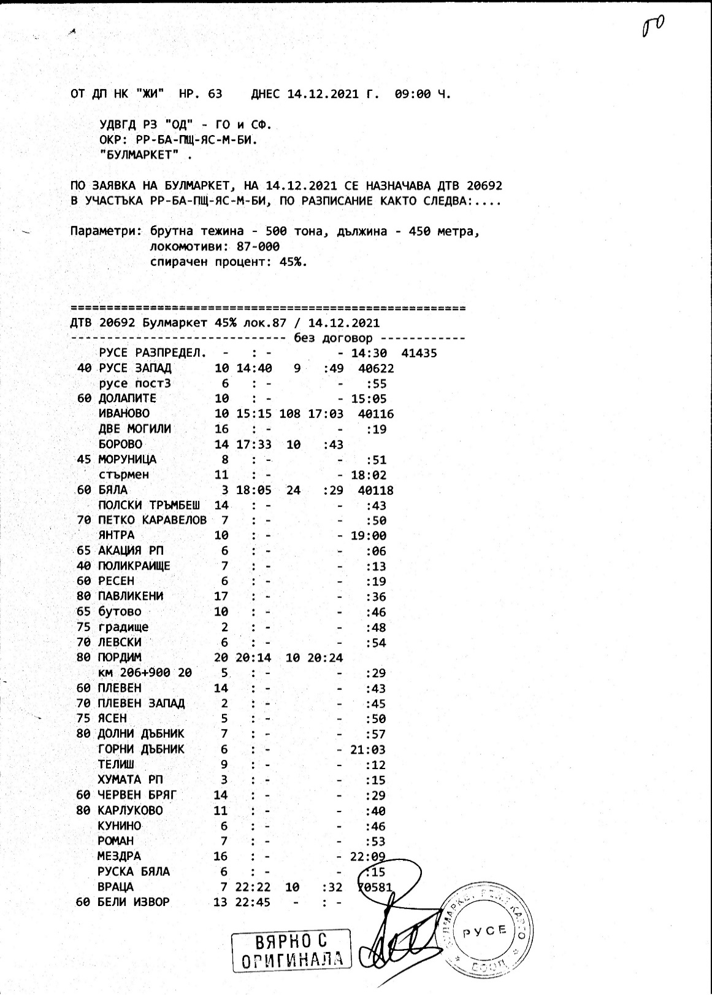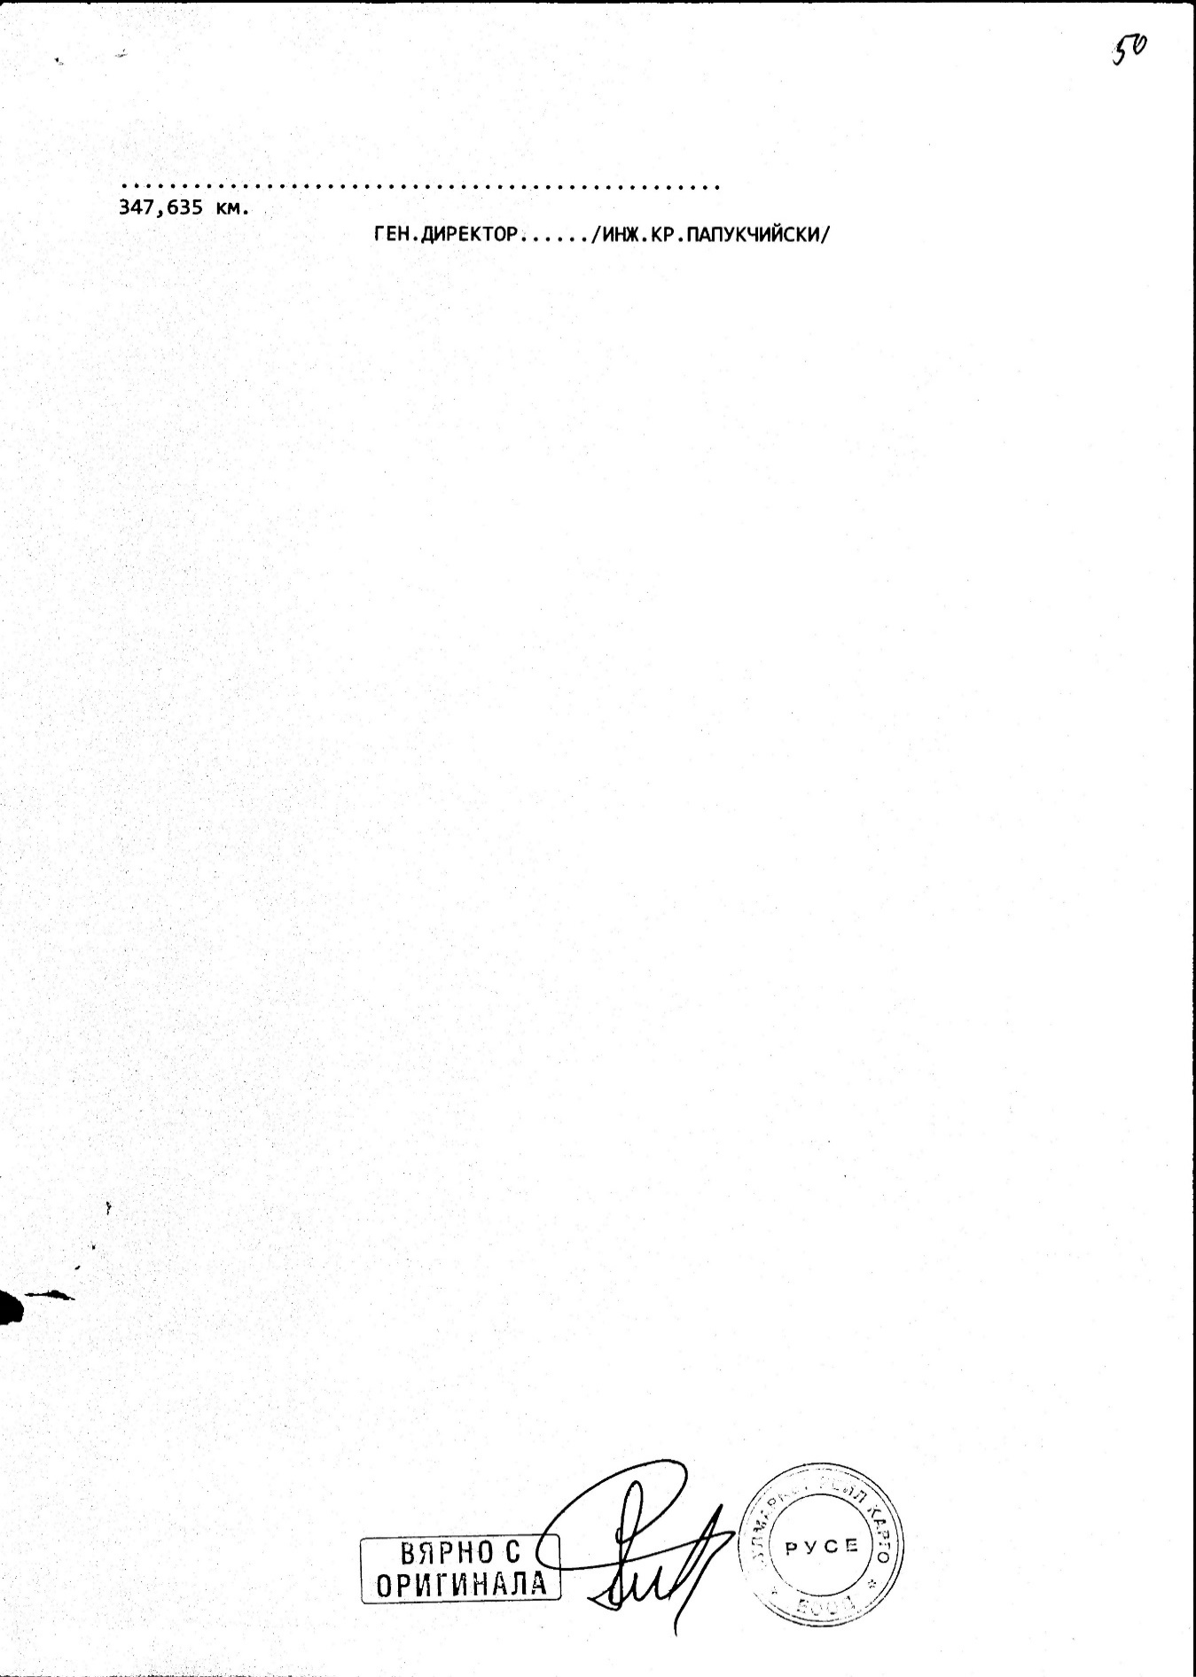

**Фиг. 3.1. Разписание за движението на ДТВ № 20692**

Гарите Кунино и Роман се намират отдясно по посока движението на влака, но дежурните ръководители движение не са забелязали видими неизправности.

След полученото заминаване от гара Роман, към 21:40 часа, дежурният ръководител движение първо лице в гара Мездра посредством МРЦ нарежда входен маршрут за трети приемно-отправен коловоз в отклонение без спиране.

Видно от писмените показания на дежурния машинист в Подрайон експлоатация (ПЕ) Мездра, около 21:55 часа, той чува силен шум (блъскане) от преминаващия товарен влак.

Около 22:00 часа, ДТВ № 20692 навлиза към трети коловоз в гара Мездра и дежурният ръководител движение първо лице отваря изходния сигнал за преминаване без спиране на влака в посока гара Руска Бяла. Влакът се движи със скорост 35 км/час, видно от предоставената разшифровка от записващото устройство на локомотив № 91522086004-2.

При посрещането на ДТВ № 20692 от дежурния ръководител движение второ лице на перона в гара Мездра, той забелязва, че в гърловината при навлизането на влака на трети коловоз, около стрелка № 39 влакът бързо спира.

При посрещането на ДТВ № 20692 от постовия стрелочник в Пост № 2 на гара Мездра, забелязва, че част от състава на влака е дерайлирал и удря стрелковите апарати на стрелки № 9 и № 11, след което спира в 22:03 часа. След направения оглед на място от постовия стрелочник на Пост № 2, установява, че влакът е раздвоен и има дерайлирала група вагони, за което уведомява дежурния ръководител движение първо лице в гара Мездра. След получения доклад от постовия стрелочник, дежурният ръководител движение първо лице, съгласно Аварийния план за действие уведомява заинтересованите длъжностни лица.

При навлизане на ДТВ № 20692 по текущ път № 2 в гара Мездра, същият оставя следи по железния път и съоръженията. Първата следа е установена при огледа на място от Комисията за разследване от НБРПВВЖТ, измерено на 180 см след върха на сърцето на стрелка № 101. Стрелката се намира на км 88+956 преди входния сигнал на гара Мездра, приета за точка на покачване на дясното колело на 13-ти вагон. От стрелка № 101 до стрелка № 1 влакът изминава 519 метра, (колелото дерайлира и пак се качва) без да оставя следи по скрепленията и траверсовата скара на железния път. Следи са установени от външната страна по главата на дясната релса и по две броячни точки на входния сигнал по посока на движение на влака увредени от дерайлиралото дясно колело.

Влакът се движи по подготвения маршрут и на стрелка № 1, обърната за трети отклонителен коловоз, вагон № 33536653810-6 – 13-ти от състава на влака дерайлира с втората колоос на първата талига, като следите от дерайлиране са в зоната между лявата раменна релса и левия език на стрелката (фиг. 3.3, поз. 1). По десния език и дясната вътрешна междинна релса има частични следи от дерайлиралата колоос. При движението на вагона през стрелка № 1 лявото дерайлирало колело удря челно лявата контрарелса, вследствие на което дерайлира първата талига. Първата талига на вагон № 33536653810-6 – 13-ти от състава на влака при движението си разрушава електрическия стрелковия обръщателен апарат (ЕСОА). В тази зона влакът се скъсва и втората талига на вагон № 13 заедно с вагони №№ 14, 15 и 16 от състава на влака, тръгват към осми коловоз. Първата талига на 13-ти вагон се движи между седми и осми коловоз, а втората талига – по осми коловоз и спира на 25 м след стрелка № 19. При извършване огледа на дерайлиралия първи вагон № 33536653810-6, Комисията за разследване установи, че под първата талига на вагона, намираща се между седми и осми коловоз, е изпаднала бандажната гривна от дясното колело на втората колоос между двете колела (фиг. 3.4).

**Фиг. 3.2. Вагон № 33536651334-9 – 12-ти от състава на влака** – **дерайлирал .**

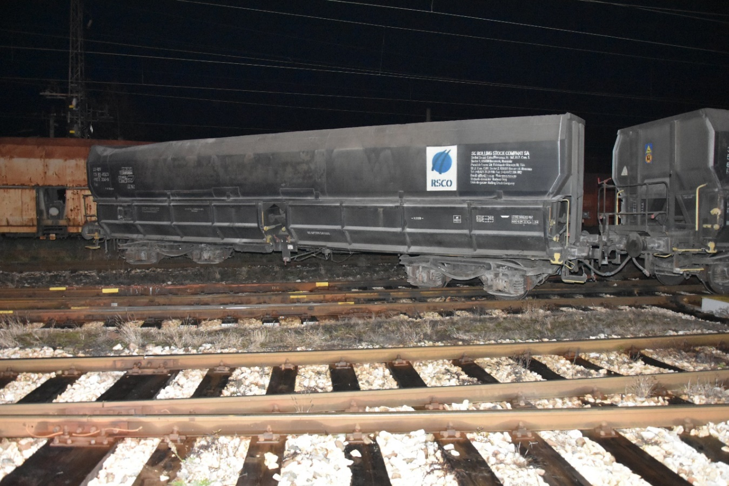

На вагон № 33536651334-9 – 12-ти от състава на влака, първата талига дерайлира последна, като дерайлирането става в края на тройната кръстовина на стрелка № 31, където има следи от покачване по лявата контрарелса и по стегателните болтове на левите две колела на първа талига по посока на движението. Десните колела на първа талига се движат по главата на релсата (фиг. 3.2).

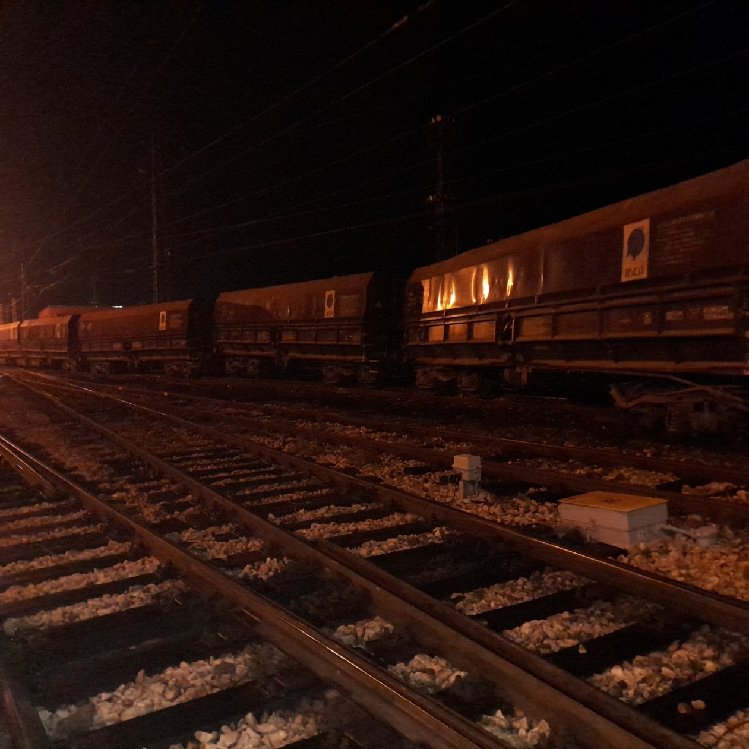

**Фиг. 3.3. Вагони 13-ти, 14-ти, 15-ти и 16-ти са дерайлирали от състава на влака.**

***16***

***14***

***13336***

***15***

Вагон № 33536652646-5 – 14 –ти от състава на влака е дерайлирал с двете талиги, като първата талига дерайлира на 8-ми коловоз, а втората талига – след края на стрелка № 19 (фиг. 3.3, поз. 2).

Вагон № 33536656302-1 – 15-ти от състава на влака е дерайлирал с две талиги, като първа талига се намира в кръстовината на стрелка № 19, а втора талига – около зоната на стрелка № 19 (фиг. 3.3, поз. 3).

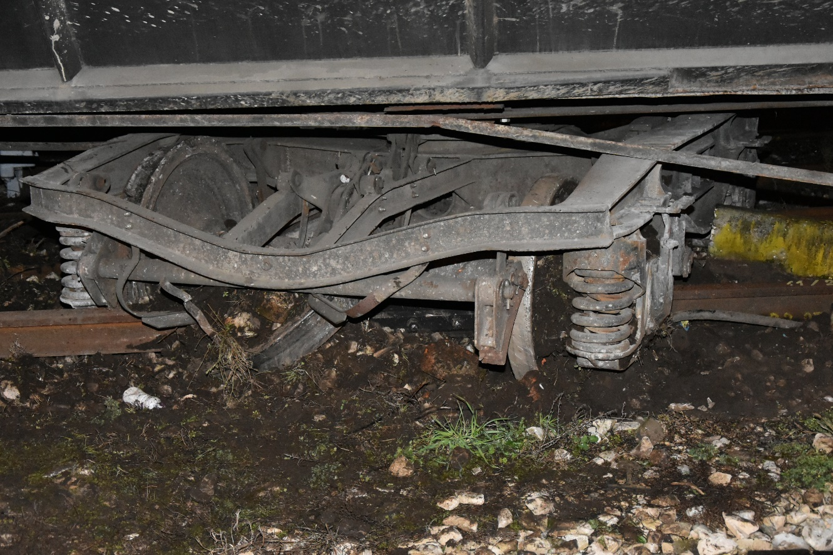

**Фиг. 3.4. Разпресована бандажна гривна на първия дерайлирал 13-ти вагон от състава на влака, намираща се между двете колела.**

Вагон №33536654482-3 – 16-ти от състава на влака е дерайлирал с първа талига, която се е установила в зоната на езиковата част на стрелка № 19, а втора талига се намира в нормално положение на железния път около края на стрелка № 11 (фиг. 3.3, поз. 4).

Вследствие дерайлирането на вагоните е закрит габаритът за движение на влаковете в посока гара Роман.

Група от осем вагона от края на влака се намират на железния път между стрелка № 11 и входния сигнал на гара Мездра страна гара Роман.

В 00:15 часа на мястото на произшествието пристига ръководителя на разследването в направление железопътен транспорт от НБРПВВЖТ с двама експерти за извършване огледи на произшествието. След извършените огледи е дадено писмено разрешение за започване на аварийно-възстановителни работи по железния път и дерайлиралия ПЖПС.

*3.1.2. Описание на мястото на събитието:*

*Дата, точно време и място на събитието.*

Влакът е назначен по основни железопътни линии №№ 4, 2 и 7 с маршрут на движение Русе разпределителна – РП Акация – Поликраище – Мездра – Руска Бяла – Бели извор (фиг. 3.5).

Дерайлирането на вагона е възникнало на 14.12.2021 г. в 21:55 часа при навлизане на ДТВ № 20962 в гара Мездра на стрелка № 101 на 24 метра пред входния сигнал.

**Фиг. 3.6.** **Маршрут на движение на ДТВ № 20692**

* Начална гара за движението на влака;
* По-важни гари по трасето на влака;
* Крайна гара за движението на влака;
* Място на произшествието;
* Път, който влакът е изминал;
* Път, който влакът не е успял да измине.

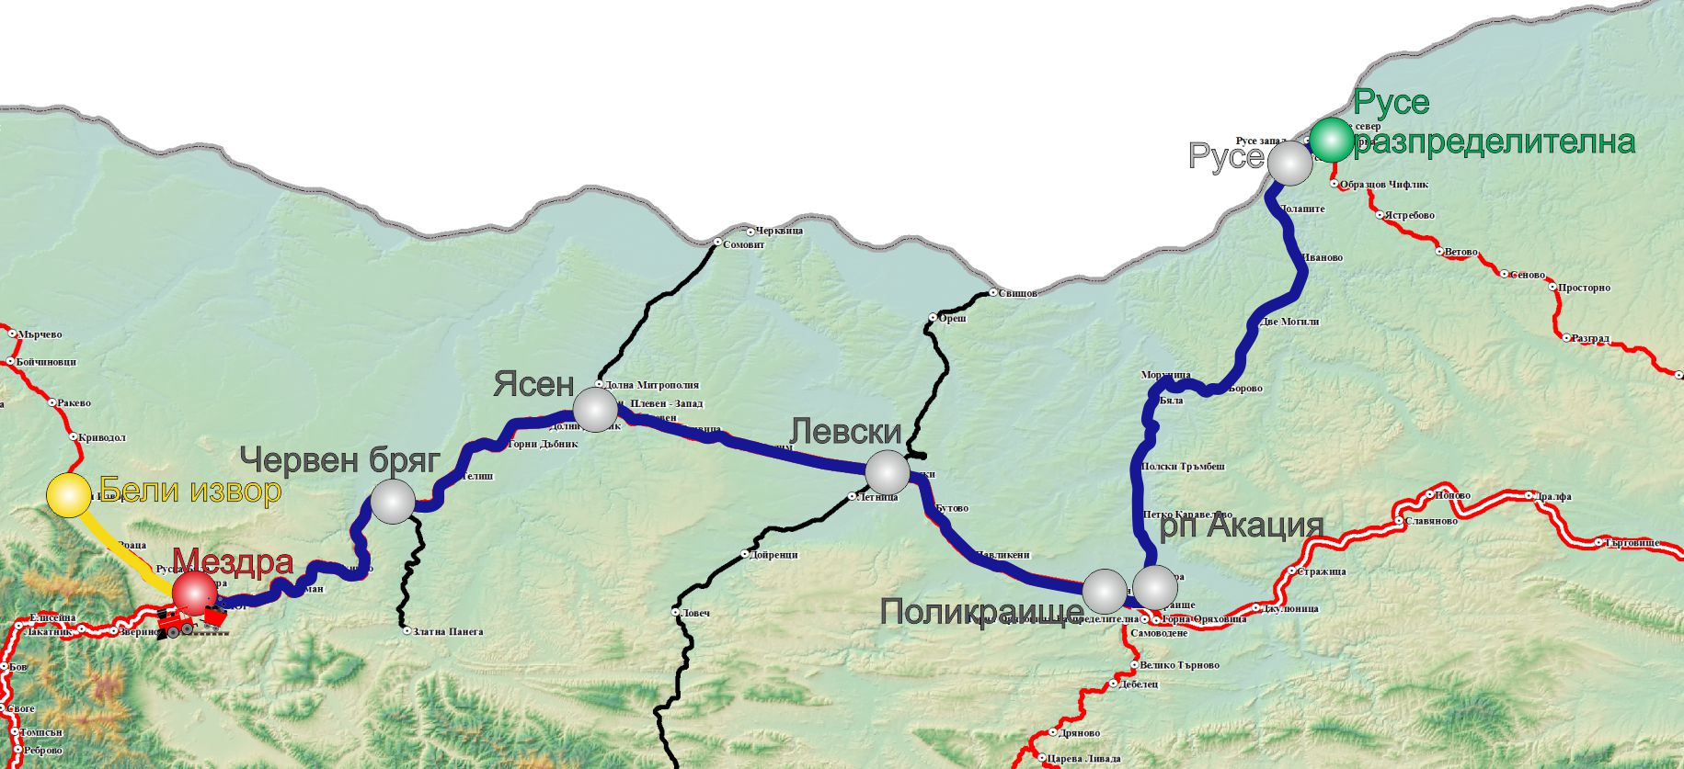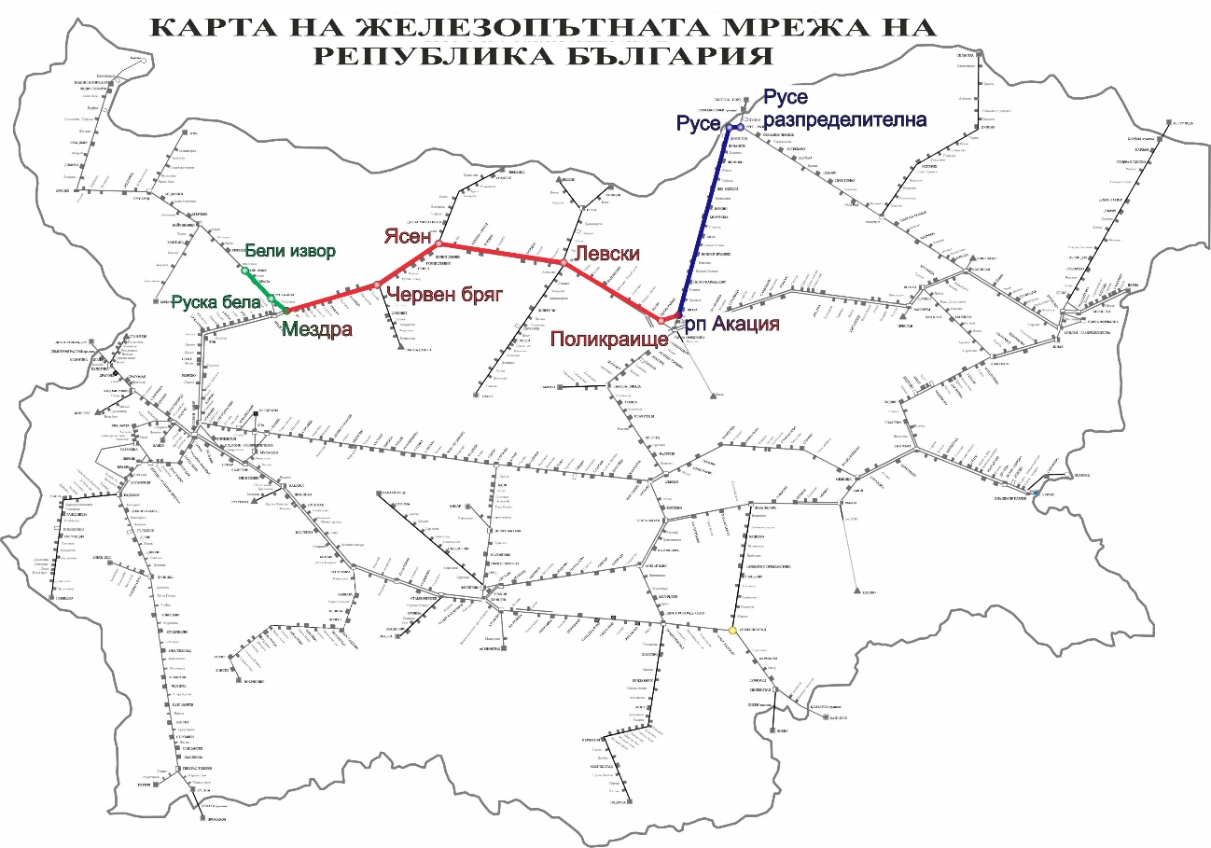

**Фиг. 3.5.** **Карта на маршрута за движение на ДТВ № 20692**

* + - 1. *Локация на мястото на произшествието.*

Железопътното произшествие е възникнало между гарите Роман и Мездра, покачването на дясното колело на втора колоос на първа талига на № 13-ти вагон е реализирано на стрелка № 101 на км 88+956, железният път е в права с профил 1,5 ‰ в надолнище. Гарите Роман и Мездра са разположени на основна железопътна линия № 2. Железопътната линия е конвенционална със скорости на движение до 130 км/ч (фиг. 3.6).

* + - 1. *Метеорологични и географски условия в момента на събитието.*
* В тъмната част на денонощието – 22:00 часа;
* Температура на въздуха +1ºС;
* Скорост и посока на вятъра около 5 км/ч;
* Време – облачно, с нормална видимост на сигналите;
  + - 1. *Извършване на строителни работи на мястото или в близост до него.*

Не е приложимо.

*Смъртни случаи, наранявания и материални щети:*

* + - 1. *Служители на управителя на инфраструктурата или на железопътно предприятие.*

Няма.

* + - 1. *Други лица, служебно свързани с мястото на събитието.*

Няма.

* + - 1. *Пътници.*

Няма.

* + - 1. *Външни лица.*

Няма.

* + - 1. *Товари, багаж или друго имущество.*

Няма.

* + - 1. *Околна среда.*

Няма.

* + - 1. *Подвижен състав.*

• Финансова сметка представена от ,,Булмаркет Рейл Карго“ ЕООД за нанесените щети на дерайлиралите пет вагона №№ 33536651334-9, 33536653810-6, 33536652646-5, 33536656302-1, 33536654482-3, на стойност 49 647,02 лв.

* + - 1. *Железопътна инфраструктура.*

• Финансова сметка за нанесените щети на железен път и съоръжения в гара Мездра, вследствие дерайлирането, на стойност 9 072,92 лв.;

• Финансова сметка за нанесените щети на осигурителната техника в гара Мездра, вследствие дерайлирането в размер на 3 653,72 лв.;

• Общо разходи за щети: 62 373,66 лв.

* + 1. *Описание на други последствия, включително въздействие на събитието върху обичайната дейност на участниците.*

В периода 14.12.÷16.12.2021 г., за възстановяване на железопътната инфраструктура управителят на железопътната инфраструктура и железопътните предприятия са направили допълнителни разходи за промяна графика за движение на влаковете:

• Отклонени влакове на железопътните предприятия – няма;

• Отменени влакове на железопътните предприятия – 1 180,16 лв;

• Назначени влакове на железопътните предприятия – няма;

• Закъснели влакове на железопътните предприятия – няма;

• Разходи за възстановителни средства – 2 845,00 лв;

Общо други разходи: 4 025,16 лв.

* + 1. *Самоличност на участниците и техните функции.*
       1. *Железопътна инфраструктура:*
* ДП ,,Национална компания железопътна инфраструктура“ притежава Удостоверение за безопасност № BG 21/2018/0001 валидно 01.07.2018 г. ÷ 30.06.2023 г.

Персонал на ДП НКЖИ с отношение към произшествието:

* Дежурен ръководител движение първо лице в гара Мездра;
* Дежурен ръководител движение второ лице в гара Мездра;
* Постови стрелочник в Пост № 2 в гара Мездра;

• Постови стрелочник в Пост № 1 в гара Червен бряг.

* + - 1. *Железопътно предприятие:*

,,Булмаркет Рейл Карго“ ЕООД притежава:

* + - Лиценз за извършване на железопътни транспортни услуги № 212 от 14.05.2015 г.;

▪ Единен сертификат за безопасност № BG 10 2020 0048 от 06.08.2020 г. валиден до 05.08.2025 г.;

▪ Сертификат на структура, която отговаря за поддръжка на возила ROLLING STOСK COMPANY SA притежава Сертификат за ЛОП на железопътни превозни средства № СН/31/0221/7405 валиден до 12.07.2023 г.

,,Булмаркет Рейл Карго“ ЕООД с отношение към произшествието:

* Машинист, локомотивен първо лице на локомотив № 91522086004-2;

• Помощник локомотивен машинист на локомотив № 91522086004-2;

* + 1. *Описание на съответните части на инфраструктурата и системата за сигнализация:*
       1. *Вид на коловоза, железопътната стрелка, железопътния прелез и др.*

Основна двупътна железопътна линия № 2, електрифицирана в междугарието Роман – Мездра, стрелка № 101 се намира на открит път в прав участък с профил 1,5 ‰ в надолнище.

* + - 1. *Междугарова блокировка, гарова инсталация, вид на сигнализацията.*

Междугарието Роман – Мездра е съоръжено с полуавтоматична блокировка (ПАБ). Гарите Роман и Мездра са съоръжени с Маршрутно-релейни централизации (МРЦ).

* + - 1. *Системи за влакова защита.*

В междугарието Роман – Мездра няма система за влакова защита. Гарите Роман и Мездра са съоръжени с влакова диспечерска радиовръзка (ВДРВ), с чиято помощ локомотивният машинист осъществява радиовръзка с влаков диспечер, с отделни гари, с влаковете в съответния участък.

Локомотив № 91522086004-2 е снабден с устройство за бдителност активен тип и електронен регистриращ апарат тип Program vizualizare inregistrari IVMS, Version 1.0.0.25132, SC Softronic Craiova.

* + 1. *Друга информация относно събитието.*

Влаковите документи „Пътен лист“, „Удостоверение за спирачна маса“ и „Натурен лист“ (фиг. 3.7 – 3.10) съответстват на часовете на действителното движение на ДТВ № 20692 по представените данни от РОВР и разшифровката на локомотивите.

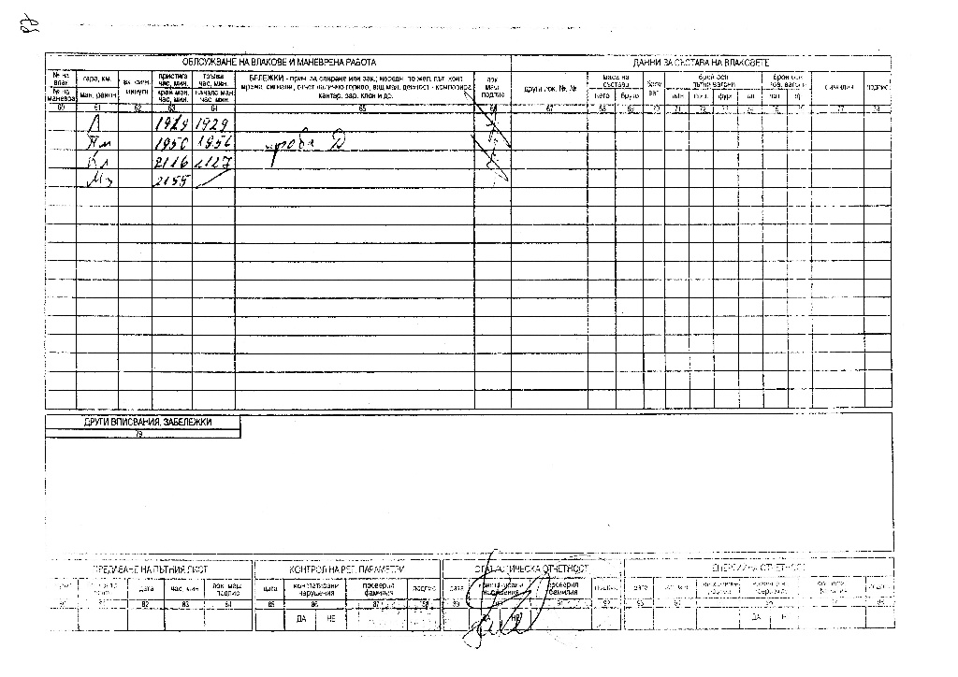

**Фиг. 3.7.1. Пътен лист на локомотив № 91522086004-2, стр. 2**

**Фиг. 3.7. Пътен лист на локомотив № 91522086004-2, стр. 1**

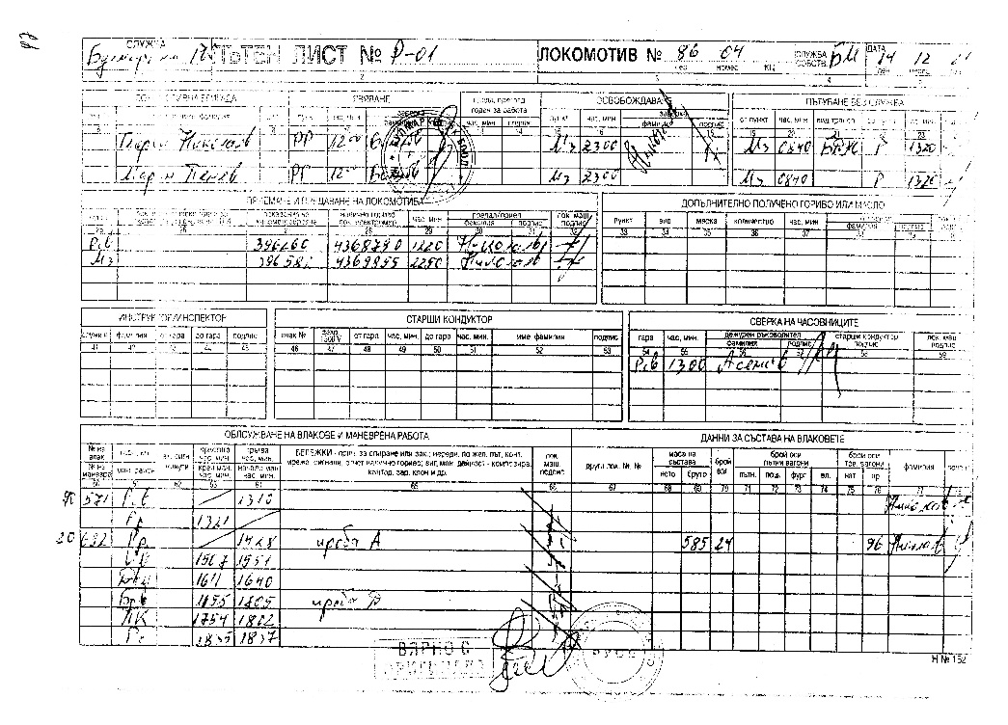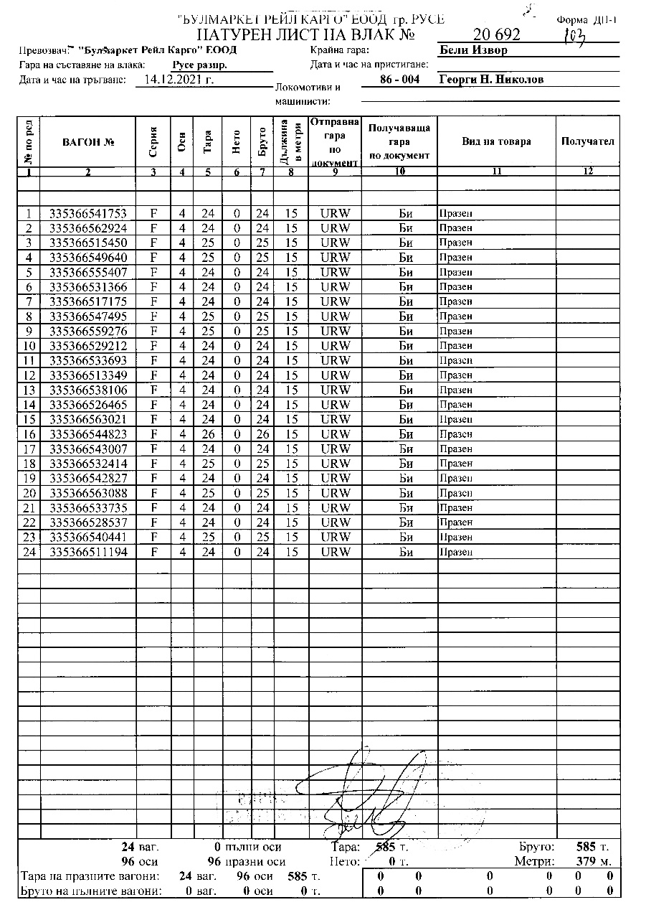

**Фиг. 3.10. Натурен лист на ДТВ № 20692**

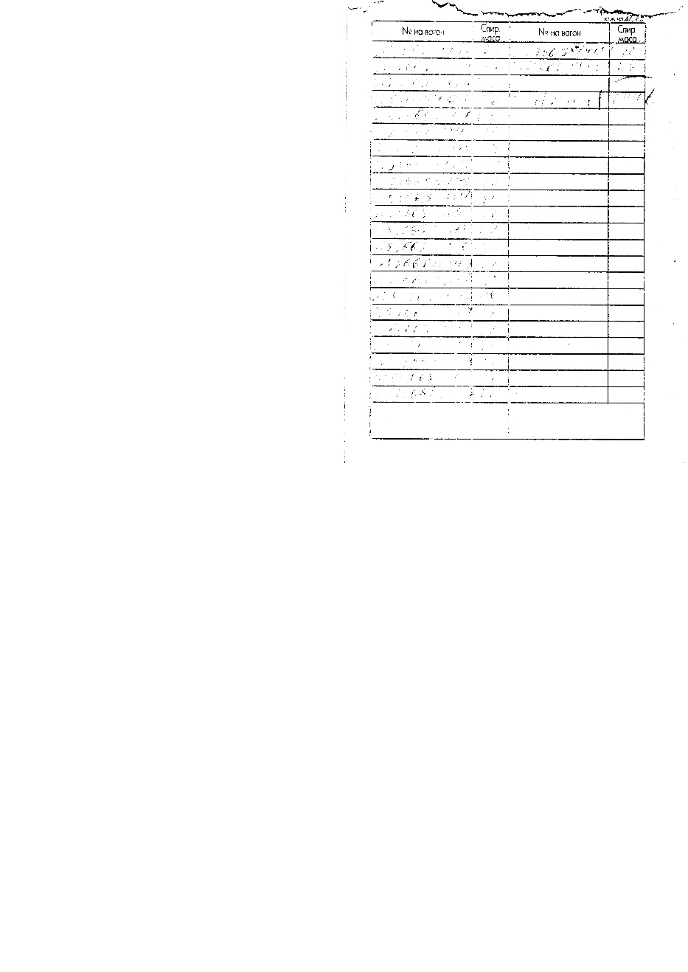

**Фиг. 3.9. Удостоверение за спирачна маса на ДТВ № 20692, гръб**

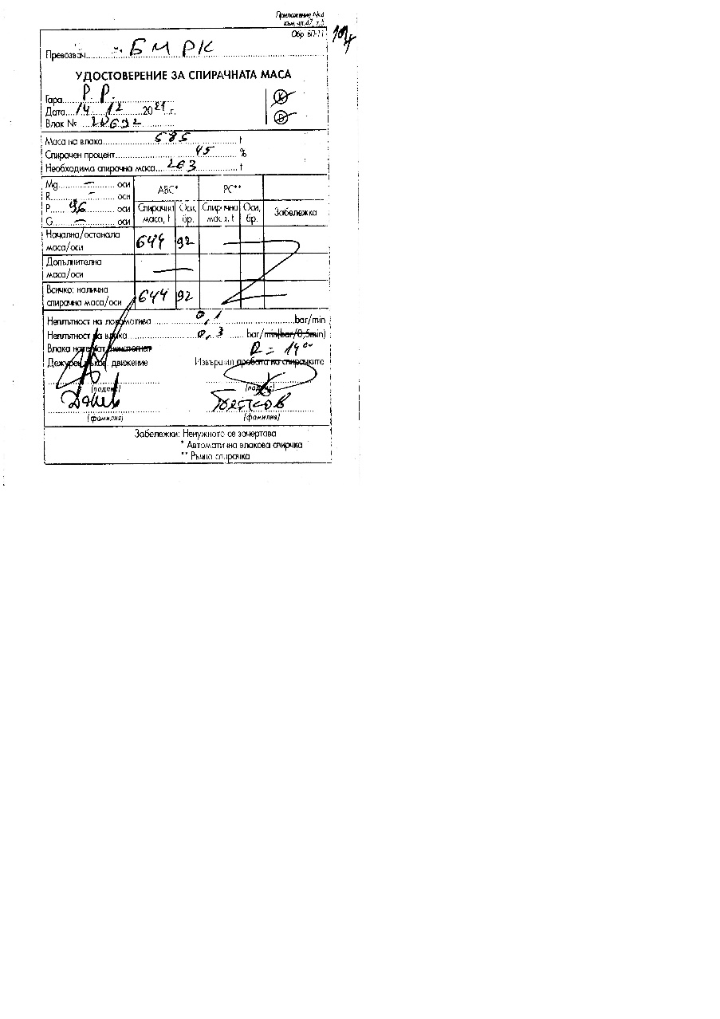

**Фиг. 3.8. Удостоверение за спирачна маса на ДТВ № 20692, лицева част**

* 1. ***Фактическо описание на случилото се.***
     1. *Непосредствена последователност на случките, довели до събитието, включително:*
        1. *Действия, предприети от участващи в събитието лица.*

В 21:07 часа ДТВ № 20692 преминава без спиране по четвърти главен коловоз на гара Червен бряг. При преминаването на влака покрай Пост № 1, постовият стрелочник докладва на дежурния ръководител движение, че при преминаването на влака вагоните издават странен звук и излизат искри от колоосите. Дежурният ръководител движение докладва на влаковия диспечер, че от състава на влака излизат искри. Влаковият диспечер нарежда на дежурния ръководител движение в гара Карлуково да спре влака в гарата за извършване на оглед от локомотивната бригада. ДТВ № 20692 спира в гара Карлуково в 21:19 часа на първи приемно-отправен коловоз. Локомотивната бригада обхожда влака и докладва, че всичко е изправно и влакът може да замине. След престой от осем минути ДТВ № 20692 заминава в 21:27, преминава без спиране гара Кунино в 21:33 часа. Влакът преминава без спиране и гара Роман в 21:40 часа. Влакът се движи със скорост около 80 км/ч.

В 22:00 часа ДТВ № 20692 навлиза към трети приемно-отправен отклонителен коловоз в гара Мездра и дежурният ръководител движение първо лице отваря изходния сигнал за преминаване без спиране на влака в посока гара Руска Бяла. В този момент влакът се движи със скорост 35 км/час, видно от разшифровката от записващото устройство на локомотив № 91522086004-2.

При посрещането на ДТВ № 20692 дежурният ръководител движение второ лице в гара Мездра забелязва, че при навлизането на влака на трети коловоз, в района на стрелка № 39 влакът бързо спира.

При посрещането на ДТВ № 20692 от постовия стрелочник в Пост № 2 на гара Мездра, той забелязва, че част от състава на влака е дерайлирал и удря стрелковите апарати на стрелки № 9 и № 11, след което спира в 22:03 часа. След направения оглед на мястото от постовия стрелочник на Пост № 2, той установява, че влакът е раздвоен и има дерайлирали група вагони, за което уведомява дежурния ръководител движение първо лице в гара Мездра. След получения доклад от постовия стрелочник, дежурният ръководител движение първо лице, съгласно Аварийния план за действие уведомява заинтересованите длъжностни лица.

След спиране на ДТВ № 20692 в 22:03 часа локомотивните машинисти извършват огледи на влака и на железопътната инфраструктура и установяват, че пет вагона от състава на влака са дерайлирали и са нанесли повреди по железния път и съоръженията.

* + - 1. *Функциониране на подвижния състав и техническите съоръжения.*

До момента на произшествието подвижният състав в т.ч. локомотивът и 24 вагона са били технически изправни и функционират нормално.

Железният път в междугарието Роман – Мездра към момента на дерайлиране е бил технически изправен в норми, видно от измерванията на параметрите на железния път към момента на дерайлирането, отразени в Констативния протокол от 15.12.2021 г. от Оперативната група и представена извадка от лента за участъка от измерване с пътеизмерителна лаборатория от 2021г.

С Протокол от месец ноември 2021 г. е извършен месечен преглед на жп съоръженията и устройства в гара Мездра, във връзка с изискванията на чл. 392 от Правила за техническа експлоатация на железопътната инфраструктура на ДП НКЖИ, всички стрелки и коловози в гарата отговарят на изискванията за безопасна експлоатация в съответствие с чл. чл. 46,47,48 и 49 от Наредба № 58.

* + - 1. *Функциониране на оперативната система.*

Оперативната система е изправна и функционира нормално.

* + 1. *Последователност на случките от началото на събитието до края на действията на спасителните служби:*

В 21:55 часа при преминаване на ДТВ № 20692 през стрелка № 101 в зоната след сърцето подскача дясното колело на втора колоос на първа талига на вагон № 33536653810-6 -13-ти и впоследствие дерайлира. Влакът продължава движението с 35 км/ч и на стрелка № 1 в 22:00 часа дерайлират още четири вагона, № 33536652646-5 -14-ти, № 33536656302-1 -15-ти, № 33536654482-3 – 16-ти и № 33536651334-9 – 12-ти от състава. При навлизане в гара Мездра на трети коловоз, след разединяване на влака между 13-ти и 12-ти вагон първите 11 недерайлирали вагона с локомотива спират на трети коловоз в 22:03 часа, а последните 8 недерайлирали вагона спират на текущ път № 2 страна гара Роман.

* + - 1. *Мерки, предприети за защита и охрана на мястото на събитието.*

След пристигане органите на РУ МВР – Мездра и изясняване на ситуацията районът е отцепен. Външни лица не се допускат, освен органите на досъдебното производство, Комисията за разследване от НБРПВВЖТ и заинтересованите длъжностни лица. Ограничен е достъпът за медии.

* + - 1. *Действия на аварийно-спасителни служби.*

Не е приложимо.

* + - 1. *Действия на аварийно-възстановителни служби.*

На 14.12.2021 г. в 23:07 часа старши влаков диспечер в РЗОД – София разрешава движението на възстановителни средства от възстановителни служби Мездра и София за извършване на аварийно-възстановителни работи в гара Мездра.

На 14.12.2021 г. в 23:15 часа в гара Мездра, пристига възстановително средство УНИМОГ от възстановителна служба Мездра и започва възстановителни работи в 01:35 часа.

На 15.12.2021 г. в 02:30 часа в гара Мездра пристига възстановително средство УНИМОГ от възстановителна служба София и започва възстановителни работи.

На 15.12.2021 г. в 04:32 часа в гара Мездра пристига възстановителен влак от възстановителна служба София и започва възстановителни работи.

В 00:57 от гара Роман е изпратена РССМ № 99529801001-9 по път № 2 до км 88+204 за изтегляне на последните осем вагона от ДТВ № 20692 обратно в гара Роман за освобождаване на гърловината и междугарието Мездра – Роман път № 1 за започване на аварийно-възстановителните работи. Съставът от осем вагона изтеглени с РССМ № 99529801001-9 пристига на четвърти свободен коловоз в гара Роман в 02:40 часа.

Вагон № 33536654482-3 – 16-ти от състава на влака е вдигнат в 02:50 часа с хидравлични средства и подаден на коловоз в Локомотивно депо Мездра.

Вагон № 33536656302-1 – 15-ти от състава на влака е вдигнат в 03:00 часа с хидравлични средства и подаден на коловоз в Локомотивно депо Мездра.

Вагон № 33536652646-5 – 14 –ти от състава на влака е вдигнат в 03:15 часа с хидравлични средства и подаден на коловоз в Локомотивно депо Мездра.

Вагон № 33536651334-9 - 12-ти от състава на влака е вдигнат в 05:30 часа с възстановителен кран и поставен на седми коловоз.

Вагон № 33536653810-6 - 13- ти от състава на влака е вдигнат в 06:50 часа с хидравлични средства и подаден на осми коловоз.

След извършен визуален оглед и извършени измервания на параметрите на железния път от представители на ЖПС Враца в 04:25 часа на 15.12.2021 г. е възстановено движението на всички влакове и жп возила по втори коловоз, продължение на текущ път № 2, със скорост по книжка разписание.

На 15.12.2021 г., в 07:30 часа, са извършени измервания на параметрите на железния път от комисия в присъствието на заинтересованите страни за съставяне на констативен протокол за техническото състояние на железния път, съгласно Наредба № 59.

След извършени аварийно-възстановителни работи по горно строене на железния път и поправка по ос и ниво от представители на ЖПС Враца е разрешено движение на всички влакове и жп возила по трети коловоз в гара Мездра в продължение на текущ път № 1 и по правите елементи на стрелки № 9,11,21,23,31 и 33. Стрелките са заключени за правия елемент с РСЗ тип „Кука-болт“ и е разрешено движението на всички влакове и жп возила от 20:10 часа, със скорост по книжка разписание.

С протокол от 15.12.2021 г. на РП – Мездра е разпоредено на РУ МВР – Мездра, за отговорно пазене на вагон № 33536653810-6 от състава на ДТВ № 20692 във връзка с провеждано разследване по досъдебно производство, същият да се съхранява в района на ВР цех Мездра до приключване на разследването.

1. **Анализ** **на събитието**

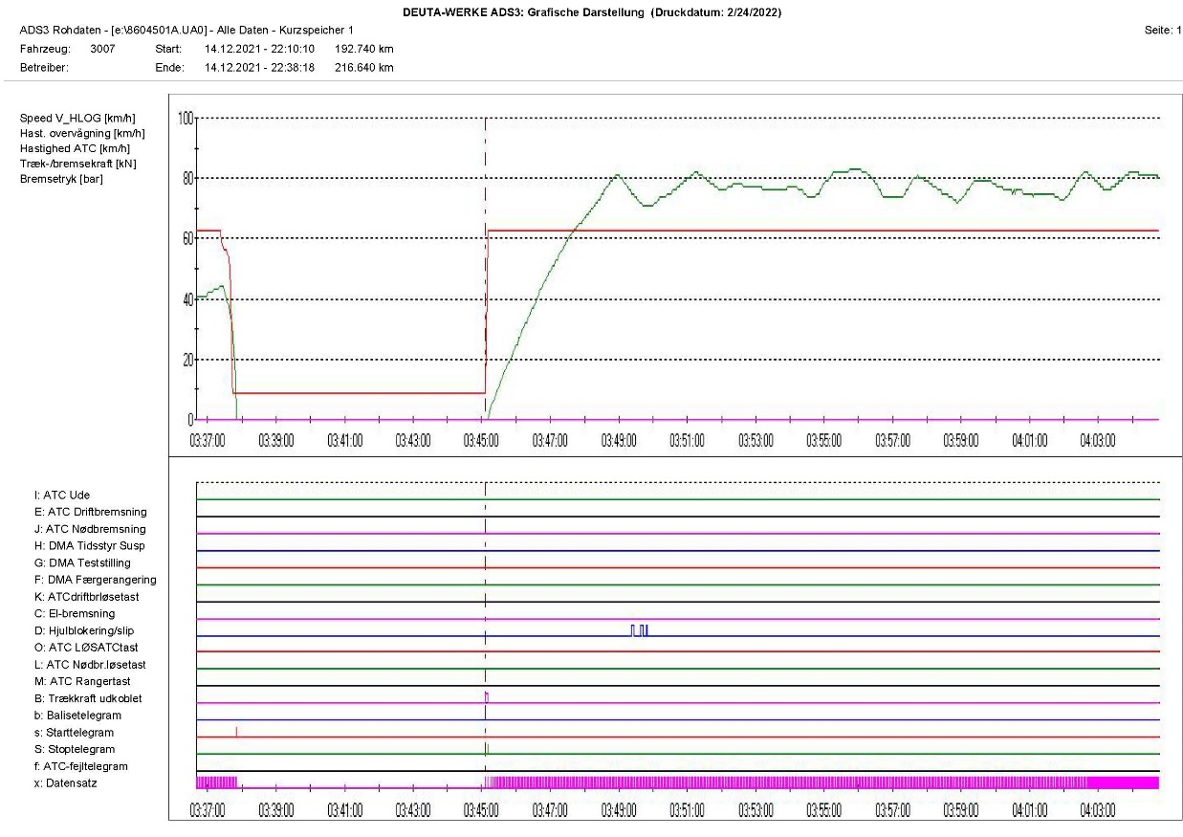

**Фиг. 4.1. Диаграма на времето при потегляне на ДТВ № 20692 от**

**гара Карлуково.**

***1***

* 1. ***Участие и задължения на субектите, участващи в събитието***
     1. *Железопътно предприятие.*
        1. *Анализ на движението на ДТВ №20692.*

Анализ на движението на ДТВ № 20692 е направен за участъка от последното спиране на влака в гара Карлуково до момента на спиране в гара Мездра. Въпреки това трябва да се отбележи, че при движението си от гара Ресен до гара Мездра на няколко пъти е превишавана допустимата скорост на движение в междугарията до 3 км/ч, като това е продължавало няколко километра.

Влакът потегля от гара Карлуково в 21:27 часа, отразено в пътния лист, но записващото устройство на локомотива регистрира 22:18:38 часа, т.е. времето в което влакът потегля по записа на устройството се различава от астрономическото с повече от 1 час. При анализа е използвано времето, отчитано от маркерите на локомотивното регистриращо и записващо устройство.

ДТВ № 20692 потегля от гара Карлуково в 22:18:38 часа, в продължение на 2 945 метра ускорява и достига скорост 81 км/ч, след което скоростта намалява до 71 км/ч и продължава да се колебае между 71 и 83 км/ч при движение в цялото междугарие (фиг. 4.1). На няколко пъти скоростта на движение надвишава допустимата за участъка в продължение на няколко километра (фиг. 4.1, поз. 1).

От 22:45:56 часа скоростта започва постепенно да намалява от 80 км/ч до 24 км/ч в 22:49:21 часа в продължение на 2 975 метра за 3 минути (фиг. 4.2). През това време локомотивният машинист задържа с автоматичната влакова спирачка и налягането пада в главния въздухопровод от 5,0 до 4,4 bar (фиг. 4.2, поз. 1). Вследствие намаляване на налягането в главния въздухопровод скоростта също намалява от 70 до 33 км/ч (фиг. 4.2, поз. 2). През това време влакът изминава 540 метра за 32 секунди. По отношение на инфраструктурата в момента на задържането локомотивът се намира на км 86+169. Краят на задържането е на км 86+709, което е 2 245 метра преди точката на покачване на колелото върху главата на релсата (фиг. 4.2, поз. 3).

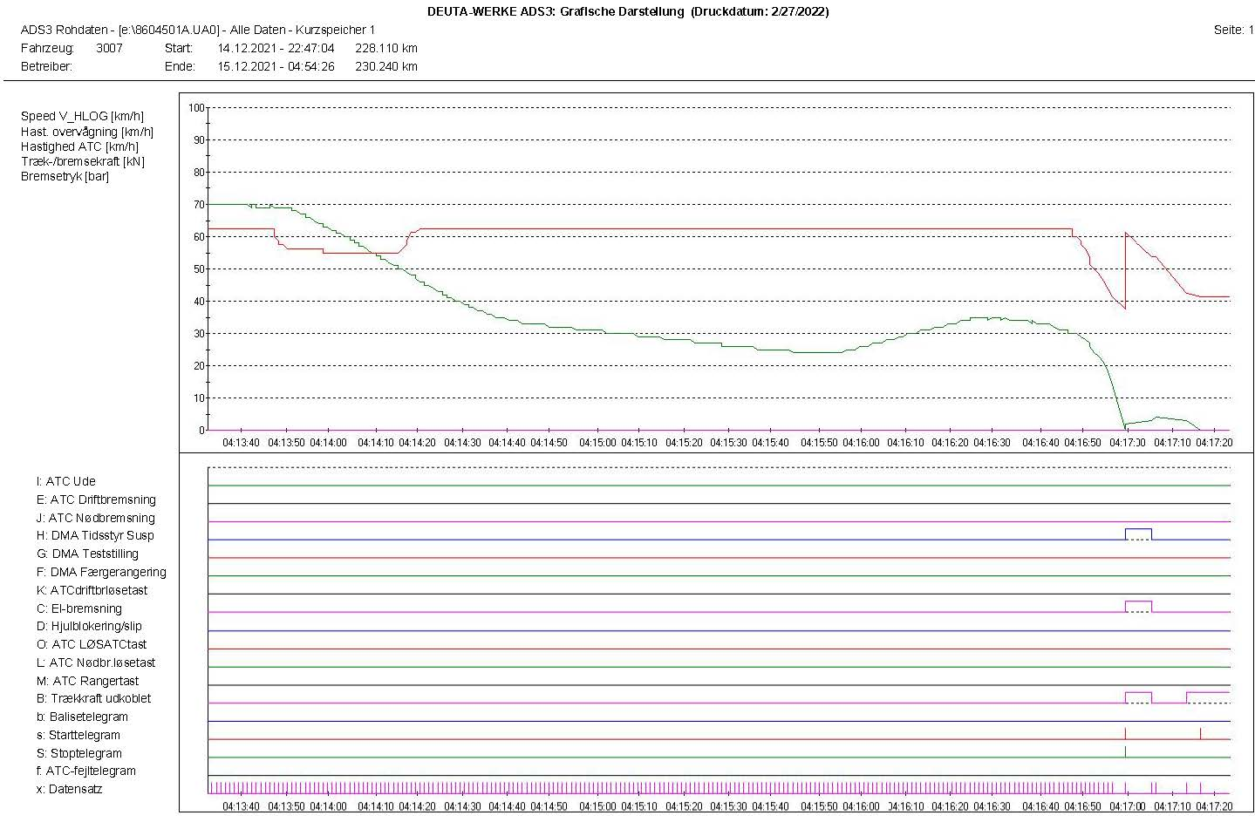

**Фиг. 4.3. Диаграма на изминатия път на ДТВ № 20692 до влизането в гара Мездра.**

***1***

***3***

***2***

***5***

***4***

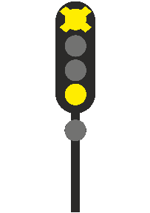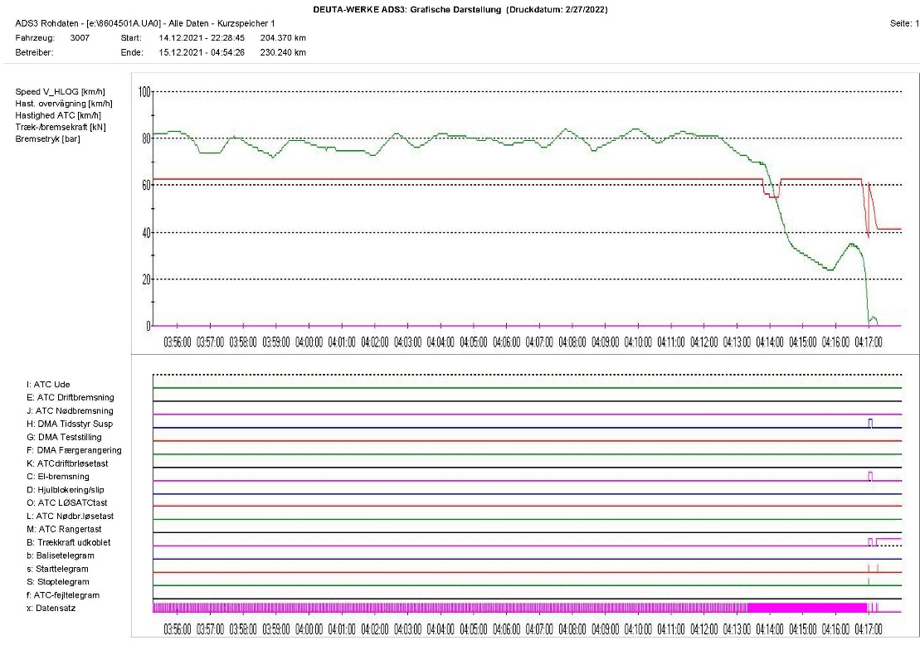

**Фиг. 4.2. Диаграма на движение на ДТВ № 20692 от гара Карлуково до спирането в гара Мездра.**

***1***

***2***

***3***

След възстановяване на налягането в главния въздухопровод скоростта продължава да намалява и след 755 метра достига 24 км/ч (фиг. 4.3, поз. 1), след което плавно започва да нараства и след 290 метра достига 35 км/ч (фиг. 4.3, поз. 2). С тази скорост влакът влиза в гара Мездра.

В 22:50:19 часа когато локомотивът се намира на км 87+944 при скорост 30 км/ч е задействана автоматичната влакова спирачка вследствие раздвояването на влака (фиг. 4.3, поз. 3). От този момент скоростта започва бързо да намалява и в 22:50:31 часа достига скорост 0 км/ч на км 87+989 на трети коловоз в гара Мездра (фиг.4.3, поз. 4). Следва рязко повишаване на налягането в главния въздухопровод от 3,0 до 4,9 bar и повишаване на скоростта до 4 км/ч вследствие сътресението при дерайлирането на петте вагона от влака, като при тези условия влакът изминава още 20 метра и окончателно локомотивът спира на км 88+009 (фиг. 4.3, поз.5).

По време на движението на ДТВ № 20692 от гара Русе разпределителна до гара Мездра с цел регулиране скоростта на движение и спиране на влака, локомотивният машинист е задействал многократно автоматичната влакова спирачка, като сумарно изминатия път на влака в спирачен режим е около 55 километра. Това винаги е водело до повишаване на температурата във фрикционния възел колело – калодка и в определена степен вероятно е допринесло за разширяване и превъртане на бандажната гривна на разпресованото колело.

* + - 1. *Анализ на сглобката на дерайлиралата колоос.*

Вероятната причина за възникване на произшествието е нарушената сглобка бандаж-диск на дясното колело на втора колоос от първа талига на вагон № 33536653810-6 (13-ти от състава на влака по посока на движението). От снимката, показана на фигура 4.4, се вижда, че след разпресоването на бандажа той е преминал в средната зона на оста (между двете колела). Теоретично това би следвало да е невъзможно.

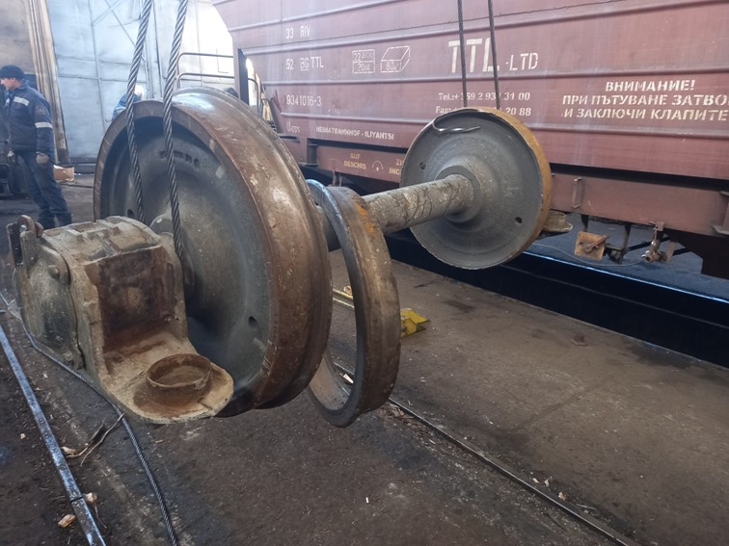

**Фиг. 4.4. Бандажната гривна на дясното колело.**

***2***

***1***

Превъртането на бандажа е резултат на комплекс от фактори, съчетаващи реализирането на спирачно усилие чрез притискане на калодките към бандажната гривна по време на спирачните процеси при движението на вагона и напречните сили, действащи върху колелото при преминаване през криви и стрелки.

Монтирането на бандаж към диска се извършва чрез топло-пресова сглобка (предварително нагряване на бандажната гривна, поставяне на диска с оста в бандажа, последващо изстиване и „стягане“ на сглобката и поставяне на осигурителен пръстен (обозначен с поз. 7 на Фиг.4.5).

Вагон № 33536653810-6 е собственост на ROLLING STOСK COMPANY SA – Румъния произведен през 1986 г. – последната ревизия на вагона е извършена на 31.10.2018/6+3М/ SIM.

На Фиг.4.5. е показан чертеж на конструкцията на колоос (лявото сечение в чертежа се отнася за бандажно колело, а дясното е за безбандажно/моноблоково/ колело).

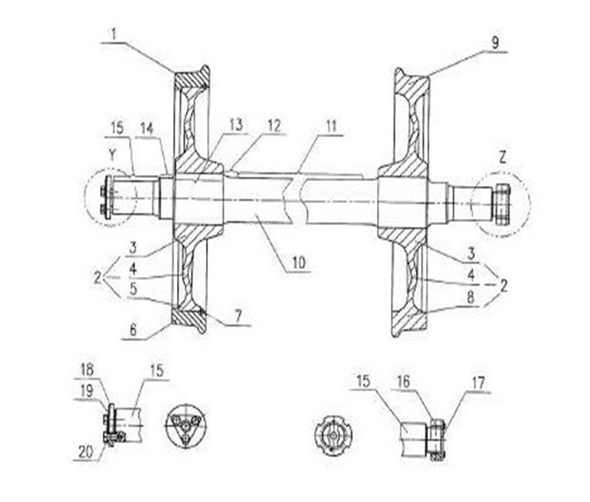

**Фиг. 4.5. Конструктивен чертеж на бандажно и моноблок колело.**



На фиг.4.6. е показан чертеж на бандажа с няколко разреза.

Разрез „А“ е показан технологичния канал, където се монтира осигурителният пръстен, който (след евентуално разхлабване на сглобката) препятства изваждането на бандажа навън от колелото, т.е. към буксата.

Разрез „В“ показва осигуряващия борд от бандажа (с вътрешен диаметър, който е с 20 мм по-малък от външния диаметър на диска). С други думи, конструкторите са проектирали бандажа и колелото по начин, който да не допусне навлизане на бандажа в зоната между двете колела, но всъщност това се е случило при разследваното произшествие (фиг.4.4).

Сравняването на чертежа на бандажа (фиг.4.6) със снимката на бандажа (фиг.4.8) показва, че каналът за осигурителния пръстен (разрез „А“ на Фиг.4.6) не е видим поради износване на осигурителния пръстен от триенето между диска и бандажа.

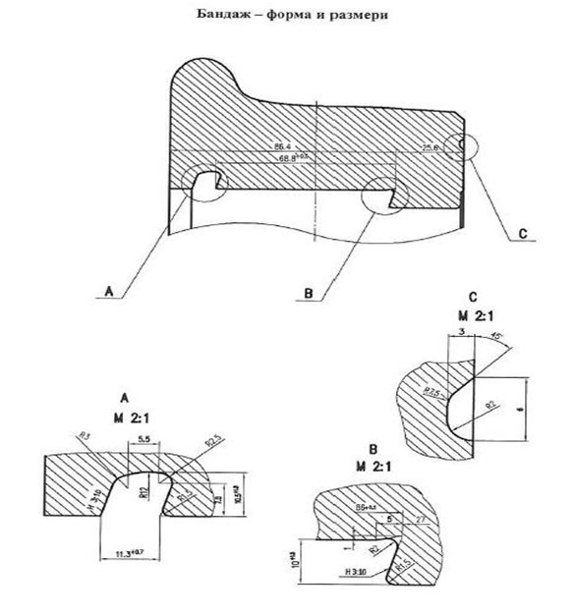

**Фиг. 4.6. Чертеж/разрез на бандажа**

Горната констатация навежда на мисълта, че бандажът е „превъртял“ (сглобката бандаж-диск е била нарушена) преди произшествието. Процесът на превъртане между диска и бандажа по време на движение е довело до износване на диска и бандажната гривна, фиг.4.8.

В момента, в който частта от осигурителния пръстен, която е трябвало да препятства изпадането на бандажа от колелото (дори сглобката между тях да е нарушена), се е износила напълно, осовото преместване на бандажа спрямо колелото върху оста вече не е било ограничавано.

От резултатите на измерените диаметри на колелото и бандажа (след произшествието), се установи, че бандажът е с елипсовидна форма (най-вероятно вследствие неговото преминаване през колелото, което е с по-голям външен диаметър от вътрешния диаметър на бандажа в зоната на разрез „В“). Това заключение се обосновава от фиг.4.7. Признак, потвърждаващ тази хипотеза, е наличието на голяма по размери развалцована част от вътрешния ръб на колелото (вж. фиг.4.4).

Съществен фактор за преминаване на вече разпресования бандаж в зоната на оста е наличието на значителни направляващи сили (хоризонтално/напречни) в контакта колело-релса при преминаването през железопътните стрелки и кръстовини.

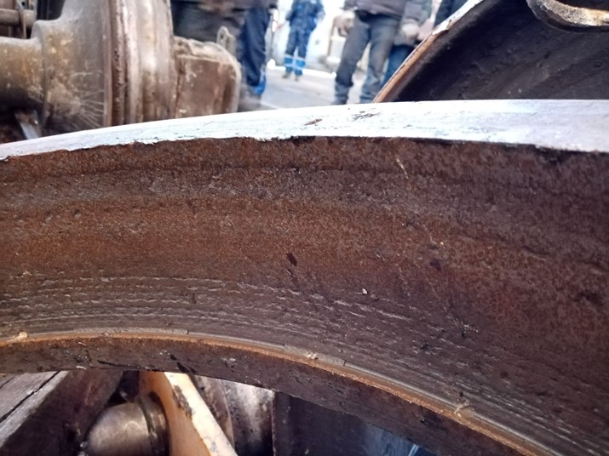

**Фиг. 4.8. Част от вътрешната повърхност на превъртялия бандаж.**

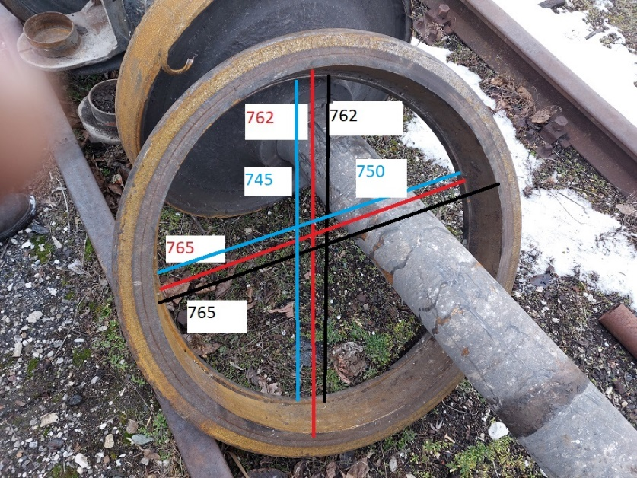

**Фиг. 4.7. Измерени диаметри на бандажа (А) и на диска (В) в две сечения.**

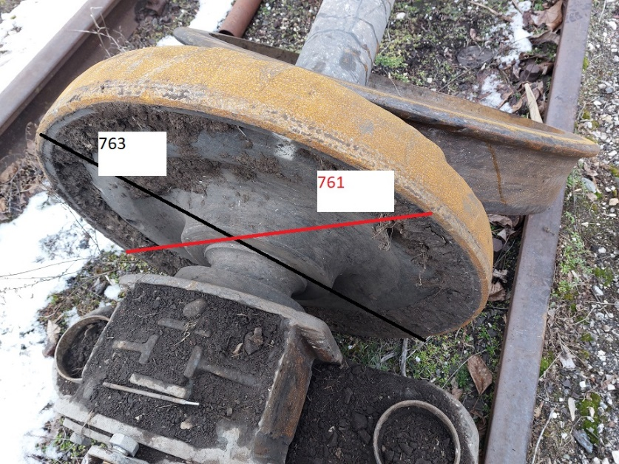

**А**

**В**

На фиг. 4.9 е показан срязания на 02.03.2022 г. бандаж, което потвърждава направените по-горе разсъждения и заключения. В получените сечения ясно са очертани:

* осигурителния пръстен (това, което е останало от него след „превъртането” на бандажа);
* пукнатини в зоната на бандажа (Фиг.4.6, вляво от разрез „А”).

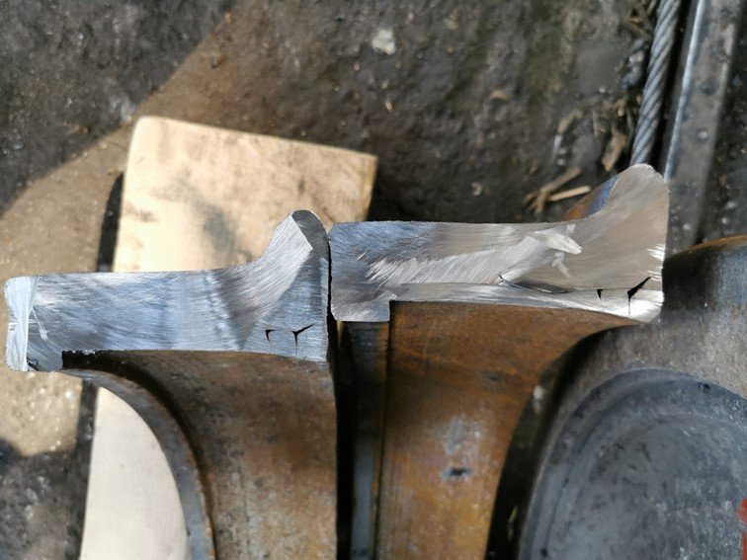

**Фиг. 4.9 Напречен разрез на бандажната гривна на дерайлиралото колело.**

**Осигурителен пръстен**

**Пукнатина в зоната на бандажа, вляво от разрез „А” (Фиг.4.6)**

* + 1. *Управител на инфраструктурата.*
       1. *Анализ на железния път по ниво*

Данните са снети от констативния протокол на оперативната група допълнително извършени от Комисията за разследване измервания на място.

1. Преходи на надвишение на база разстоянието между централни болтове на тринадесетия вагон (L = 9 м).

А) Преди мястото на покачване;

Т. „0“ = 9 мм; т.9 = 5 мм; Разлика = 4мм

K = $\frac{L}{H}=\frac{9м.}{4мм.}=\frac{9000мм.}{4мм.}=2250;К=1:2250$

Б) След място на покачване;

Т. „0“ = 9 мм; т.(-9) = -6 мм; Разлика = 15 мм

K = $\frac{L}{H}=\frac{9м.}{15мм.}=\frac{9000мм.}{15мм.}=600;К=1:600$

1. Преход на надвишение на база разстояние между колоосите на талигата 1800 мм.

А) Преди мястото на покачване

Т. „0“ = 9 мм; т.2 = 10 мм; Разлика = 1 мм

K = $\frac{L}{H}=\frac{1.8м.}{1мм.}=\frac{1800мм.}{1мм.}=1800;К=1:1800$

Б) След мястото на покачване;

Т. „0“ = 9 мм; т.(-2) = 8 мм.; Разлика = 1 мм.

K = $\frac{L}{H}=\frac{1.8м.}{1мм.}=\frac{1800мм.}{1мм.}=1800;К=1:1800$

Преходите на надвишение отговарят на всички технически норми.

* + - 1. *Анализ на железния път по междурелсие.*

Състояние на железния път по междурелсие:

А) Преди точка на покачване;

т. „0“ на покачване = + 3 мм (1438 мм); съседни измервания т. 1 = + 2 мм (1437мм), т.(-1) = + 4 мм (1439 мм)

Максимално междурелсие = т. 6 + 9 мм (1444 мм)

Б) След точка на покачване;

Максимално в точка -2 = + 5 мм (1440 мм)

Междурелсието отговаря на всички технически норми.

Около мястото на покачване няма липсващо и непритегнато скрепление, не са установени скрити пропадания, както и закаляна баластова призма.

* + 1. *Субекти, отговарящи за техническата поддръжка.*

Не е приложимо.

* + 1. *Производители или доставчици на подвижен състав и железопътни продукти.*

Не е приложимо.

* + 1. *Национален орган по безопасност.*

Изпълнителна агенция ,,Железопътна администрация“ е национален орган по безопасността на Република България.

* + 1. *Нотифицирани органи или органи за оценка на риска.*

Не е приложимо.

* + 1. *Органи за сертифициране на субектите, отговарящи за техническата поддръжка.*

Изпълнителна агенция „Железопътна администрация“ е национален регулаторен орган и по безопасността в железопътния транспорт, извършва сертифициране на лицата, отговорни за поддръжката на возила (ЛОП) в съответствие с Директива 2004/49/ЕО и Регламент (ЕС) 445/2011, в съответствие с Наредба 59 за управление на безопасността в железопътния транспорт и за функции по поддръжка в съответствие с Директива 2004/49/ЕО и Регламент(ЕС) 445/2011.

Считано от 16 юни 2020 г. ИАЖА извършва сертифициране на ЛОП съгласно Регламент за изпълнение (ЕС) 2019/779 на Комисията от 16 май 2019 година за установяване на подробни разпоредби относно система за сертифициране на структурите, които отговарят за поддръжката на превозни средства, в съответствие с Директива (ЕС) 2016/798 на Европейския парламент и на Съвета и за отмяна на Регламент (ЕС) № 445/2011 на Комисията.

Дерайлиралия вагон е регистриран със собственик, ползвател и ЛОП – компанията ROLLING STOСK COMPANY SA. Посоченото дружество притежава сертификат с ЕИН № CH/31/0221/7405 издаден от сертифициращ орган: SCONRAIL Ltd, Zuercherstrasse 41, 8400 Winterthur, Switzerland с EIN Number: CH/30/0221/0001.

В този случай Националния орган по безопасността ИА ЖА няма отношение към сертифицираното лице, отговорно за поддръжката.

* + 1. *Лица или субекти, които имат отношение към събитието, документирани или не в съответните СУБ или посочени в регистър.*

Не е приложимо.

* 1. ***Подвижен състав и технически съоръжения:***
     1. *Фактори, произтичащи от проектирането на подвижния състав, железопътната инфраструктура или техническите съоръжения.*

Не е приложимо.

* + 1. *Фактори, произтичащи от инсталирането и пускането в експлоатация на подвижния състав, железопътната инфраструктура или техническите съоръжения.*

Не е приложимо.

* + 1. *Фактори, дължащи се на производители или друг доставчик на железопътни продукти.*

Не е приложимо.

* + 1. *Фактори, произтичащи от техническата поддръжка и/или модификация на подвижния състав или техническите съоръжения.*

Не е приложимо.

* + 1. *Фактори, дължащи се на субекта, който отговаря за техническата поддръжка, работилниците за техническа поддръжка и други доставчици на услуги по техническа поддръжка.*

Не е приложимо.

* + 1. *Други фактори или последствия, за които се счита, че имат отношение към целите на разследването.*
       1. *Натоварване на вагоните.*
  1. ***Човешки фактор:***
     1. *Човешки индивидуални характеристики:*
        1. *Обучение и развитие, включително умения и опит.*

*Железопътно предприятие:*

• Локомотивен машинист на локомотив № 91530400605-8 – Свидетелство за правоспособност № 389 придобита правоспособност за „Локомотивен машинист на ел. локомотиви“, проведено обучение в периода 10.04.÷29.06.1989 г. издадено от ,,Център за подготовка и повишаване квалификацията на кадрите“ към СО БДЖ;

Свидетелство за управление на локомотив BG 71 2016 0039 издадено от ИА ЖА;

Свидетелство № 28 за заемане на длъжност ,,Локомотивен машинист“ в ,,Булмаркет Рейл Карго“ ЕООД от 01.09.2015 г.

Допълнително удостоверение издадено на 22.12.2015 г. от ,,Булмаркет Рейл Карго“ ЕООД за подвижен състав, за който е разрешено машиниста да управлява – серии 85.000, 86.000 и 87.000 от 13.03.2019 г. по националната железопътна инфраструктура на Р. България до 22.12.2024 г.

• Помощник локомотивен машинист на локомотив № 91530400605-8 – Свидетелство за правоспособност № 22757 придобита правоспособност за „Помощник локомотивен машинист“, проведено обучение в периода 17.07.÷30.09.2020 г. в ЦПО при БДЖ, издадено от ИАЖА;

Свидетелство № 25 за заемане на длъжност помощник локомотивен машинист в ,,Булмаркет Рейл Карго“ ЕООД от 12.04.2021 г.

*Железопътна инфраструктура:*

• Ръководител движение първо лице в гара Мездра – Диплома № 23291 специалност ,,Ръководител движение“, проведено обучение в периода 20.08.1986 ÷ 19.08.1989 г. издадена от ВНВТУ ,,Тодор Каблешков;

Свидетелство № 262 за заемане на длъжност Ръководител движение в УДВГД – София от 25.09.2007 г.

• Ръководител движение второ лице в гара Мездра – Диплома за висше образувание № 000193, от 28.07.1997 г. специализация ,,Железопътно движение“, професионална квалификация ,,Ръководител движение“ ,издадена от ВВТУ ,,Тодор Каблешков“.

Свидетелство № 199 за заемане на длъжност Ръководител движение в УДВГД – София от 25.10.2007 г.

• Стрелочник / прелезопазач в гара Мездра – Свидетелство за правоспособност № 15044 придобита правоспособност за „Стрелочник/прелезопазач“, проведено обучение в периода 10.11.1997÷20.01.1998 г. издадено от ,,Център за подготовка и повишаване квалификацията на кадрите“ към НК БДЖ;

Свидетелство № 3880 за заемане на длъжност ,, Стрелочник/прелезопазач“ в УДВГД – София от 24.11.2014 г.

• Стрелочник / прелезопазач в гара Червен бряг – Свидетелство за правоспособност № 13888 придобита правоспособност за „Стрелочник“, проведено обучение в периода 06.02.÷22.03.1995 г. издадено от ,,Център за подготовка и повишаване квалификацията на кадрите“ към ДФ БДЖ;

Свидетелство № 4562 за заемане на длъжност ,, Стрелочник постови“ в УДВГД – София от 20.06.2017 г.

* + - 1. *Медицински и лични обстоятелства, които оказват влияние върху събитието, включително съществуването на физически и психологически стрес.*

*Железопътно предприятие:*

• Локомотивен машинист на локомотив № 91530400605-8:

Карта за профилактичен преглед от 16.02.2021 г., издадена от Служба по трудова медицина – Русе.

Заключение: годен за локомотивен машинист.

Психологическо изследване № 751/25.07.2019 г., издадено от Психологическа лаборатория – жп транспорт Горна Оряховица при Национална многопрофилна транспортна болница София за локомотивен машинист.

Заключение: допуска се за срок от 3 години.

• Помощник локомотивен машинист на локомотив № 91530400605-8:

Карта за предварителен медицински преглед от 29.03.2021 г., издадена от Национална многопрофилна транспортна болница – жп транспорт Горна Оряховица.

Заключение: годен за помощник локомотивен машинист.

Психологическо изследване № 419/29.03.2021г., издадено от Психологическа лаборатория – жп транспорт Горна Оряховица при Национална многопрофилна транспортна болница София за локомотивен машинист.

Заключение: допуска се за срок от 3 години.

*Железопътна инфраструктура:*

• Ръководител движение първо лице в гара Мездра:

Единно здравно информационно досие № 196 от 03.02.2021 г., издадено от Национална многопрофилна транспортна болница – София.

Заключение – годен.

Психологическо изследване № 923/11.08.2020 г., издадено от Психологическа лаборатория – жп транспорт София при Национална многопрофилна транспортна болница София за ръководител движение.

Заключение: допуска се за срок от 3 години.

• Ръководител движение второ лице в гара Мездра:

Единно здравно информационно досие № 3910 от 27.10.2021 г., издадено от Национална многопрофилна транспортна болница – София.

Заключение – годен.

Психологическо изследване № 1056/12.10.2021 г., издадено от Психологическа лаборатория – жп транспорт София при Национална многопрофилна транспортна болница София за ръководител движение.

Заключение: допуска се за срок от 5 години.

• Стрелочник / прелезопазач в гара Мездра:

Единно здравно информационно досие № 2052 от 27.10.2021 г., издадено от Национална многопрофилна транспортна болница – София.

Заключение – годен.

Психологическо изследване № 413/25.03.2021 г., издадено от Психологическа лаборатория – жп транспорт София при Национална многопрофилна транспортна болница София за стрелочник / прелезопазач.

Заключение: допуска се за срок от 3 години.

• Стрелочник постови в гара Червен бряг:

Единно здравно информационно досие № 3620 от 28.10.2020 г., издадено от Национална многопрофилна транспортна болница – София.

Заключение – годен.

Психологическо изследване № 980/27.09.2021 г., издадено от Психологическа лаборатория – жп транспорт София при Национална многопрофилна транспортна болница София за стрелочник постови.

Заключение: допуска се за срок от 3 години.

*4.3.1.3. Умора.*

*Железопътно предприятие:*

• Локомотивен машинист първо лице на локомотив № 91530400605-8:

Почивка: от 09:50 часа на 13.12.2021 г. до 12:00 часа на 14.12.2021 г. (14 часа и 10 минути);

• Помощник локомотивен машинист на локомотив № 91530400605-8:

Почивка: от 23:40 часа на 12.12.2021 г. до 12:00 часа на 14.12.2021 г. (38 часа и 10 минути);

*Железопътна инфраструктура:*

• Ръководител движение първо лице гара Мездра:

Почивка: от 19:00 часа на 12.12.2021 г. до 18:00 часа на 14.12.2021 г. (47 часа и 00 минути);

• Ръководител движение второ лице в гара Мездра:

Почивка: от 19:00 часа на 11.12.2021 г. до 18:00 часа на 14.12.2021 г. (71 часа и 00 минути);

• Стрелочник / прелезопазач в гара Мездра:

Почивка: от 19:00 часа на 13.12.2021 г. до 18:00 часа на 14.12.2021 г. (23 часа и 00 минути);

• Стрелочник постови в гара Червен бряг:

Почивка: от 19:00 часа на 13.12.2021 г. до 18:00 часа на 14.12.2021 г. (23 часа и 00 минути);

* + - 1. *Мотивация и нагласи.*

Не е приложимо.

* + 1. *Фактори, свързани с работата:*
       1. *Проектиране на задачите.*

,,Булмаркет Рейл Карго“ ЕООД извършва железопътни превози на товари по План за композиране на влаковете, назначени в Графика за движение на влаковете и допълнително назначени влакове за движение от железопътното предприятие със заявки до управителя на железопътната инфраструктура за разработване на разписания в графика за движение.

ДП НКЖИ – управител на железопътната инфраструктура за поддържане, ремонт и експлоатация на железопътната инфраструктура.

* + - 1. *Конструктивни особености на съоръженията, които оказват въздействие върху връзката човек-машина.*

Не е приложимо.

* + - 1. *Средствата за комуникация.*

Не е приложимо.

* + - 1. *Практики и процеси.*

Не е приложимо.

* + - 1. *Правила за експлоатация, местни инструкции, изисквания към персонала, предписания за техническа поддръжка и приложими стандарти.*

Прилагане на европейски, национални и ведомствени нормативни актове.

* + - 1. *Работното време на участващия персонал.*

Персоналът, участвал в произшествието на двата субекта ДП НКЖИ и ,,Булмаркет Рейл Карго“ ЕООД, работи на сменен режим в 12 часова работна смяна. В съответствие с изискванията за работното време на ръководния и изпълнителския персонал, който е зает с осигуряване на превозите на пътници и товари в железопътния транспорт. Дейността се осъществява в съответствие с разпоредбите на Кодекса на труда и на Наредба № 50 от 28.12.2001 г. Към момента на произшествието изискванията на нормативните актове за почивки и работно време на персонала, участвал в произшествието, са спазени.

*Практики за третиране на риска.*

• ДП НКЖИ прилага процедура по безопасност ПБ 2.09 „Методика за определяне, оценка и управление на риска“ версия 05 в сила от 01.03.2019 г., част от СУБ.

,,Булмаркет Рейл Карго“ ЕООД прилага следните процедури:

• ПБ-48 Методика за анализ и оценка на риска;

• ПБ-56 Управление на безопасността;

• ПБ-39 Идентифициране на рискове, свързани с външни по отношение на железопътната система страни;

* + - 1. *Контекст, машини, оборудване и указания за оформяне на работните практики*

Не е приложимо.

* + 1. *Организационни фактори и задачи:*
       1. *Планиране на работната сила и работното натоварване.*

Работата е планирана в съответствие с изискванията на националните нормативни актове, разработени методики и добри практики, касаещи персонала, пряко свързан с безопасността на железопътния транспорт.

* + - 1. *Комуникации, информация и работа в екип.*

Не е приложимо.

* + - 1. *Набиране и подбор на персонала, ресурси.*

Персоналът в двата субекта се подбира и назначава на съответна длъжност с доказана правоспособност, професионална квалификация и умения за съответните длъжности.

* + - 1. *Управление на изпълнението и надзор.*

Не е приложимо.

* + - 1. *Компенсация (възнаграждение).*

Персоналът, участвал в произшествието от двата субекта, в съответствие с изискванията на националните нормативни актове, са с постоянни трудови договори, чрез които са определени и регламентирани съответните възнаграждения и компенсации на всяка длъжност.

* + - 1. *Лидерство, въпроси, свързани с правомощията.*

Не е приложимо.

* + - 1. *Организационна култура.*

Не е приложимо.

* + - 1. *Правни въпроси (включително съответните европейски и национални правила и разпоредби).*

Не е приложимо

* + - 1. *Регулаторни рамкови условия и прилагане на СУБ.*

*Железопътното предприятие.*

* ДИРЕКТИВА (ЕС) 2016/798 НА ЕВРОПЕЙСКИЯ ПАРЛАМЕНТ И НА СЪВЕТА от 11 май 2016 година относно безопасността на железопътния транспорт;
* ДЕЛЕГИРАН РЕГЛАМЕНТ (ЕС) 2018/762 НА КОМИСИЯТА от 8 март 2018 година за установяване на общи методи за безопасност във връзка с изискванията към системата за управление на безопасността съгласно Директива (ЕС) 2016/798 на Европейския парламент и на Съвета и за отмяна на регламенти (ЕС) № 1158/2010 и (ЕС) № 1169/2010 на Комисията
* РЕГЛАМЕНТ ЗА ИЗПЪЛНЕНИЕ (ЕС) 2019/779 НА КОМИСИЯТА от 16 май 2019 година за установяване на подробни разпоредби относно система за сертифициране на структурите, които отговарят за поддръжката на превозни средства, в съответствие с Директива (ЕС) 2016/798 на Европейския парламент и на Съвета и за отмяна на Регламент (ЕС) № 445/2011 на Комисията;
* РЕГЛАМЕНТ ЗА ИЗПЪЛНЕНИЕ (ЕС) № 402/2013 НА КОМИСИЯТА от 30 април 2013 година относно общия метод за безопасност за определянето и оценката на риска и за отмяна на Регламент (ЕО) № 352/2009;
* Закон за железопътния транспорт;
* НАРЕДБА № 59 от 5.12.2006 г. за управление на безопасността в железопътния транспорт.

*Железопътната инфраструктура.*

* ДИРЕКТИВА (ЕС) 2016/798 НА ЕВРОПЕЙСКИЯ ПАРЛАМЕНТ И НА СЪВЕТА от 11 май 2016 година относно безопасността на железопътния транспорт;
* ДЕЛЕГИРАН РЕГЛАМЕНТ (ЕС) 2018/762 НА КОМИСИЯТА от 8 март 2018 година за установяване на общи методи за безопасност във връзка с изискванията към системата за управление на безопасността съгласно Директива (ЕС) 2016/798 на Европейския парламент и на Съвета и за отмяна на регламенти (ЕС) № 1158/2010 и (ЕС) № 1169/2010 на Комисията
* РЕГЛАМЕНТ ЗА ИЗПЪЛНЕНИЕ (ЕС) 2019/779 НА КОМИСИЯТА от 16 май 2019 година за установяване на подробни разпоредби относно система за сертифициране на структурите, които отговарят за поддръжката на превозни средства, в съответствие с Директива (ЕС) 2016/798 на Европейския парламент и на Съвета и за отмяна на Регламент (ЕС) № 445/2011 на Комисията;
* РЕГЛАМЕНТ ЗА ИЗПЪЛНЕНИЕ (ЕС) № 402/2013 НА КОМИСИЯТА от 30 април 2013 година относно общия метод за безопасност за определянето и оценката на риска и за отмяна на Регламент (ЕО) № 352/2009;
* Закон за железопътния транспорт;
* НАРЕДБА № 59 от 5.12.2006 г. за управление на безопасността в железопътния транспорт.
  + 1. *Екологични фактори:*
       1. *Условия на труд (шум, осветление, вибрации).*

Не е приложимо.

* + - 1. *Метеорологични и географски условия.*

• Гара Мездра географски е разположена в северозападната част на железопътната мрежа;

* В тъмната част на денонощието – 22:00 часа;
* Температура на въздуха +1ºС;
* Скорост и посока на вятъра около 5 км/ч;
* Време – облачно, с нормална видимост на сигналите;
  + - 1. *Строителни работи, извършвани на или в непосредствена близост до мястото.*

Не е приложимо.

* + 1. *Други фактори от значение за разследването.*

Не е приложимо.

* 1. ***Обратна връзка и механизми за контрол, включително управление на риска и безопасността, както и процеси на наблюдение:***
     1. *Регулаторни рамкови условия.*

ДЕЛЕГИРАН РЕГЛАМЕНТ (ЕС) 2018/761 НА КОМИСИЯТА от 16 февруари 2018 година за определяне на общи методи за безопасност, отнасящи се за надзор от националните органи по безопасността след издаването на единен сертификат за безопасност или на разрешение за безопасност в съответствие с Директива (ЕС) 2016/798 на Европейския парламент и на Съвета и за отмяна на Регламент (ЕС) № 1077/2012 на Комисията

РЕГЛАМЕНТ ЗА ИЗПЪЛНЕНИЕ (ЕС) 2019/779 от 16 май 2019 г. за установяване на подробни разпоредби относно системата за сертифициране на структурите, които отговарят за поддръжката на превозните средства, в съответствие с Директива (ЕС) 2016/798 на Европейския парламент и на Съвета и за отмяна на Регламент (ЕС) № 445/2011 на Комисията, представено в:

*Член 5* Задължения на страните, участващи в процеса по поддръжка

,,*Параграф 4* Когато някоя засегната страна, по-специално железопътно предприятие или управител на инфраструктура, има доказателства, че дадена структура, която отговаря за поддръжката, не съответства на изискванията по член 14 от Директива (ЕС) 2016/798 или на изискванията в настоящия регламент, тя незабавно уведомява за това сертифициращия орган и съответния национален орган по безопасността. Сертифициращият орган или — в случай, че структурата, която отговаря за поддръжката, не е сертифицирана — съответният национален орган по безопасността предприема необходимите действия и проверява основателността на твърдението за несъответствие.“

НАРЕДБА № 59 от 5.12.2006 г. за управление на безопасността в железопътния транспорт.

* + 1. *Процеси, методи и резултати от дейностите по оценка и наблюдение на риска, извършвани от участващите лица.*
       1. *Железопътни предприятия.*

,,Булмаркет Рейл Карго“ ЕООД прилага следните процедури, част от СУБ:

- ПБ 5.1.3 процедури за определяне нивото на риска;

- ПБ 5.2.3 процедура и метод за опред. ниво на риска при значителни промени;

- ПБ 5.3.3 процедура за управление на безопасността чрез регистър на опасностите.

*Управител на инфраструктура.*

ДП НКЖИ прилага Процедура по безопасност ПБ 2.09 „Методика за определяне, оценка и управление на риска“ версия 05 в сила от 01.03.2019 г. която е част от СУБ.

* + - 1. *Субекти, отговарящи за техническата поддръжка.*

ДП НКЖИ и ,,Булмаркет Рейл Карго“ ЕООД са сертифицирани ЛОП.

* + - 1. *Производители и всички други участници.*

ROLLING STOСK COMPANY SA – Съгласно чл. 14, параграф 2 на ДИРЕКТИВА (ЕС) 2016/798, структурата, отговаряща за поддръжката, осигурява безопасното експлоатационно състояние на превозните средства, за чиято поддръжка отговаря.

* + - 1. *Доклади за независима оценка на риска.*

Не е извършвана оценка от Независим оценител (AsBo) на направени промени в експлоатационни условия или фактори, имащи отношение към настъпилото произшествие.

* + 1. *Система за управление на безопасността на участващите:*

*4.4.3.1. Железопътни предприятия.*

Последният годишен планов надзор над СУБ на „Булмаркет Рейл Карго” ЕООД е извършен в периода 27÷31.07.2020 г. През 2021 г. са извършени и няколко специализирани одита – последният е в периода 08÷10.09.2021 г.

* + - 1. *Управител на инфраструктура.*

Последният годишен планов надзор над СУБ на ДП НКЖИ е извършен в периода от 19.10.2020 г. до 30.10.2020 г.

* + 1. *СУБ на субектите, които отговарят за техническата поддръжка.*

Не предоставени от железопътното предприятие ,,Булмаркет Рейл Карго“ ЕООД.

* + 1. *Резултати от надзора, извършен от националния орган по безопасността.*

Резултатите от извършените одити и проверки относно функционирането на Системата за управление на безопасността на ДП НКЖИ и ,,Булмаркет Рейл Карго“ ЕООД в съответствие с изискванията на Регламент (ЕС) 2018/761, Регламент (ЕС) № 1169/2010, Наредба № 56 и Наредба № 59 за удовлетворяване на специфичните изисквания на европейското законодателство и националните правила за проектиране, поддържане и експлоатация на управляваната железопътна инфраструктура, показват, че дружествата поддържат СУБ и могат да изпълняват изискванията, предвидени в съответните нормативни актове.

* + 1. *Разрешения, сертификати и доклади за оценка, предоставени от националния орган по безопасността или от други органи за оценка на съответствието:*
       1. *Сертификати за безопасност на участващия управител на инфраструктура.*

Удостоверение за безопасност № BG 21/2018/0001 валидно от 01.07.2018 г. до 30.06.2023. г.

* + - 1. *Сертификати за безопасност на участващите железопътни предприятия.*

,,Булмаркет Рейл Карго“ ЕООД Сертификат за безопасност част А BG 11 2018 0002, валиден до 30.12.2023 г.;

Сертификат за безопасност част Б BG 12 2018 0002, валиден до 30.12.2023 г.;

* + - 1. *Разрешения за въвеждане в експлоатация на трайно прикрепени съоръжения и разрешения за пускане на пазара на возила.*

Не е приложимо.

* + - 1. *Субекти, които отговарят за техническата поддръжка.*

ROLLING STOСK COMPANY SA притежава Сертификат на ЛОП за железопътни превозни средства СН/31/0221/7405 валиден до 12.07.2023 г.

,,Булмаркет Рейл Карго“ ЕООД притежава Сертификат на ЛОП за железопътни превозни средства BG/31/0020/0005 валиден до 11.12.2025 г. В конкретния случай железопътното предприятие е наето за извършване превоза на товарите;

ДП НКЖИ отговаря за ремонта, поддръжката и експлоатацията на националната железопътна инфраструктура.

* + 1. *Други системни фактори.*

Не е приложимо.

* 1. ***Предишни случаи със сходен характер.***

Произшествия със сходен характер на превъртяла бандажна гривна на подвижен състав, до този момент НБРПВВЖТ не е разследвал.

1. **Заключ****ения**
   1. ***Обобщение на анализа относно причините за събитието.***

Комисията за разследване посети неколкократно мястото на произшествието, запозна се със събраната и предоставена документация за ремонта и поддръжката на железния път, както и с ремонта и поддръжката на дерайлиралите вагони, пристигнали от Република Румъния.

Комисията за разследване се запозна подробно с предоставената документация от ROLLING STOСK COMPANY SA за техническото състояние на петте дерайлирали вагона №№ 33536651334-9, 33536653810-6, 33536652645-5, 33536656302-1, 33536654482-3 и по-конкретно с 13-тия, първи дерайлирал вагон.

Комисията за разследване се запозна на място с обстановката, направи неколкократни подробни и внимателни огледи на железния път, на подвижния състав, проведе интервю с персонала, участвал в произшествието от двата субекта. Анализира задълбочено всички обстоятелства, свързани с дерайлирането и направи обобщение на произшествието.

Дерайлирането е настъпило вследствие разпресоване на бандажната гривна на дясното колело на втора колоос на първа талига на вагон № 33536653810-6, 13-ти от състава на влака. При преминаването през стрелките на гърловината в гара Мездра към трети отклонителен коловоз възникват значителни хоризонтални напречни сили, спомогнали за реализиране на произшествието.

* 1. ***Мерки, предприети след настъпване на събитието.***

Управителят на железопътната инфраструктура предприе възстановяване на повредения участък от железния път и съоръженията, както и на осигурителната техника в гара Мездра. След приключените огледи от Разследващата комисия на НБРПВВЖТ и органите на досъдебното производство е дадено писмено разрешение за възстановяване.

На дерайлиралите вагони №№ 33536651334-9, 33536652645-5, 33536656302-1, 33536654482-3 са извършени възстановителни ремонти във ВР цех Мездра, след което са пуснати в експлоатация.

Първият дерайлирал вагон № 33536653810-6, 13-ти от състава е придвижен до ВР цех Мездра, където са подменени двете колооси на дерайлиралата талига и е оставен под надзор на органите от досъдебното производство.

5.3. ***Допълнителни констатации.***

В присъствие на Комисията за разследване в НБРПВВЖТ и органите на досъдебното производство във Вагоно-ремонтен цех – Мездра на 28.01.2022 г. се извърши прецизно измерване на колоосите на вагон № 335366538106 – 13-ти от състава на влака. Получените резултати от измерванията са отразени в констативен протокол.

В присъствие на Комисията за разследване в НБРПВВЖТ и органите на досъдебното производство във Вагоно-ремонтен цех – Мездра на 02.03.2022 г. се извърши срязване на бандажната гривна на вагон № 335366538106 – 13-ти от състава на влака за установяване на наличността на осигурителния пръстен и изясняване на причините за произшествието.

1. **Препор****ъки за безопасност**

С цел подобряване на безопасността в железопътния транспорт Комисията за разследване в НБРПВВЖТ предлага на ИА ,,Железопътна администрация“ следните препоръки за безопасност, относими към ДП НКЖИ и ,,Булмаркет Рейл Карго“ ЕООД.

* С препоръка 1 се предлага ДП НКЖИ и ,,Булмаркет Рейл Карго“ ЕООД да запознаят заинтересования персонал със съдържанието на настоящия доклад.
* С препоръка 2 се предлага ,,Булмаркет Рейл Карго“ ЕООД да осъществява прецизен контрол на техническото състояние на вагоните, както на граничните и влакообразуващи гари, така и при движението им по националната железопътна мрежа.
* С препоръка 3 се предлага ,,Булмаркет Рейл Карго“ ЕООД да прецизира персонала, контролиращ техническото състояние на вагоните във възелните гари по маршрута на движение на влаковете.
* С препоръка 4 се предлага ,,Булмаркет Рейл Карго“ ЕООД да изиска опресняване и контрол на маркировката от външната страна на бандажните колела за бърз и лесен контрол на сглобката бандаж – диск.
* С препоръка 5 се предлага ИА ЖА да информира Националния орган по безопасност на Румъния и сертифициращия орган SCONRAIL Ltd за настъпили две последователно еднакви произшествия с подвижен състав, регистриран в румънския регистър на возилата, със собственик, ползвател и лице, отговорно за поддръжката ROLLING STOСK COMPANY SA, поради възможно лоша поддръжка на вагони серия 665/Fals.

Във връзка с изискванията на чл. 24, параграф 2 на Директива (ЕС) 2016/798 и чл. 91, ал. 3 и чл. 94, ал. 1 и ал. 4 от Наредба № 59 от 5.12.2006 г. на заинтересованите страни се предоставя окончателен доклад, който съдържа информация от извършеното разследване на причините за железопътното произшествие и формулирани препоръки за безопасност с цел подобряване на безопасността в железопътния транспорт.

**Председателя на Комисията за разследване в НБРПВВЖТ, представя окончателен доклад с препоръки за безопасност на 01.04.2022 г.**

**Председател:**

**Д-р инж. Бойчо Скробански**

*Заместник-председател на УС на НБРПВВЖТ*